TSV作成ツール 操作手順書
第 1.3 版

国立情報学研究所
2017年1月30日

改定履歴
版数 | 改定内容 | 改訂日
1.0 | 初版 | 2016/02/09
1.1 | 3.1.1 想定するセットアップ環境: sudoersの設定について追記  3.1.1.4 Rubyのインストール: Rubyのインストール先を指定する手順に変更  3.1.1.6 Phusion Passengerのインストール:  パッケージのインストール手順を追記、Rubyのパスの変更に伴う差分を反映  3.1.1.7 Apacheの設定ファイルの追加: Rubyのパスの変更に伴う差分を反映 | 2016/03/10
1.2 | 3.1.1.4 Rubyのインストール: 再ログインが必要な旨について追記  3.1.1.7 Apacheの設定ファイルの追加:  ドキュメントルート以外でTSV作成ツールを動作させる例を追記 | 2016/03/30
1.3 | 「2.2.4 利用管理者情報更新申請」を追加  「2.3 作成済みTSV編集」を追加  その他機能改修に伴う文言の修正、およびスクリーンショットの更新 | 2017/01/30

内容
1. 本資料の概要 4
2. 利用者向け情報 4
2.1. TSVビューア機能 4
2.1.1. TSVファイル読込 4
2.1.2. キーワード検索 6
2.1.3. 詳細表示 6
2.2. TSV新規作成機能 8
2.2.1. サーバ証明書 9
2.2.2. クライアント証明書 20
2.2.3. コード署名用証明書 31
2.2.4. 利用管理者情報更新申請用TSV 43
2.3. 作成済みTSV編集 46
2.3.1. TSVファイル読込 46
2.4. エラーが発生した場合には 48
3. 管理者向け情報 50
3.1. セットアップ手順 50
3.1.1. 想定するセットアップ環境 50
3.2. ディレクトリ構成 56
3.3. カスタマイズCSSの配置 58

- 本資料の概要
本資料は国立情報学研究所の運営する電子証明書発行支援システムにて利用するTSVファイルの作成を支援するWebアプリケーション（以下、TSV作成ツール）の操作・利用手順を記載したものである。
- 利用者向け情報
本章ではTSV作成ツールの利用者向けの手順や説明を記載する。 TSVビューア機能、TSV作成機能について説明を行う。
  - TSVビューア機能
TSVビューワ機能では、UPKI電子証明書自動発行支援システムからダウンロードした以下のファイルを閲覧することができる。
- 全証明書ダウンロードファイル
- サーバ証明書ダウンロードファイル
- クライアント証明書ダウンロードファイル
- コード署名用証明書ダウンロードファイル
    - TSVファイル読込
トップメニュー画面の「TSVビューア」をクリックする。
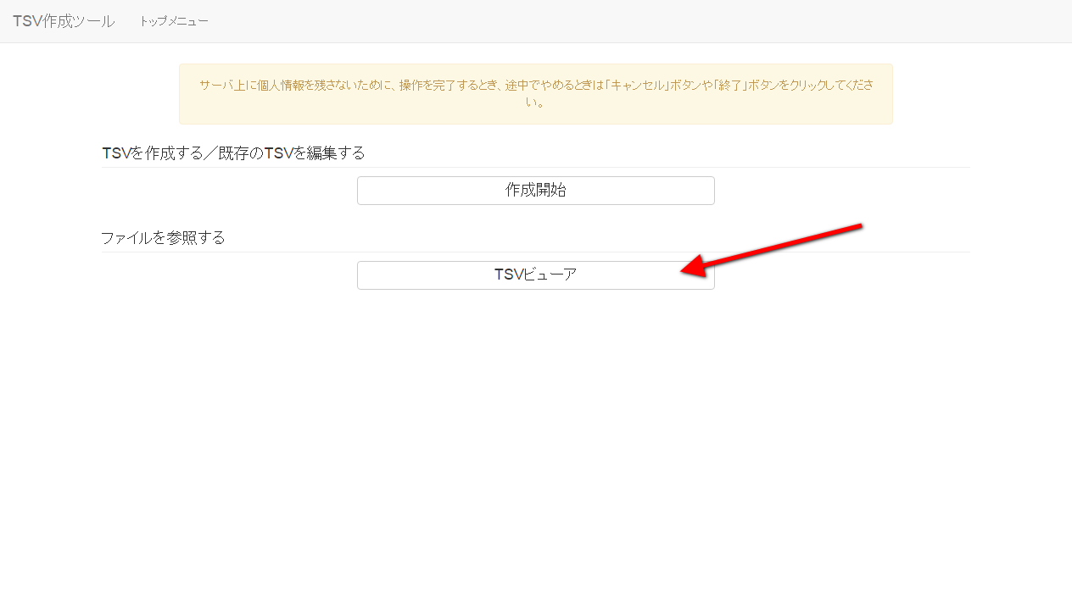
図1 トップメニュー - TSVビューア選択
「ファイル選択」をクリックし、読み込むTSVファイルを選択する。
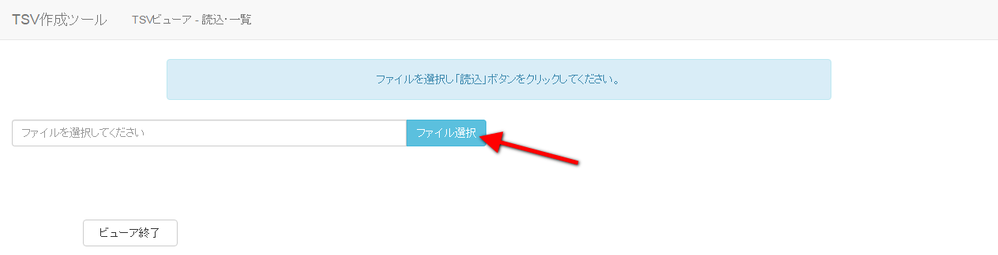
図2 TSVビューア - ファイル選択
ファイルを選択後、「読込」をクリックすることで選択したTSVファイルの情報が表示される。
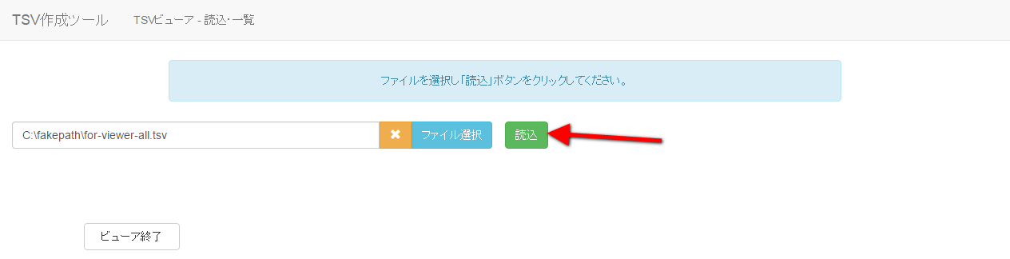
図3 TSVビューア - ファイル読込
    - キーワード検索
キーワード検索入力欄にキーワードを入力後、「絞り込む」をクリックすることでレコードの絞り込みを行うことが出来る。 この時、検索キーワードにマッチした文字列がハイライト表示される。
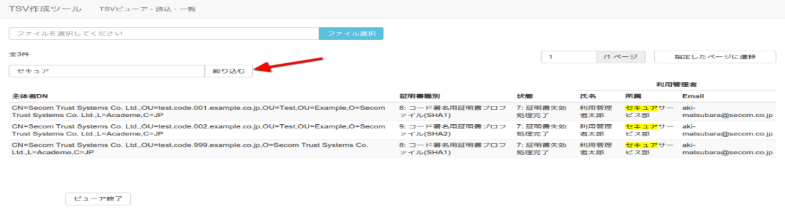
図4 TSVビューア - キーワード検索
    - 詳細表示
レコード行をクリックすることで、当該レコードの詳細な情報を見ることが出来る。
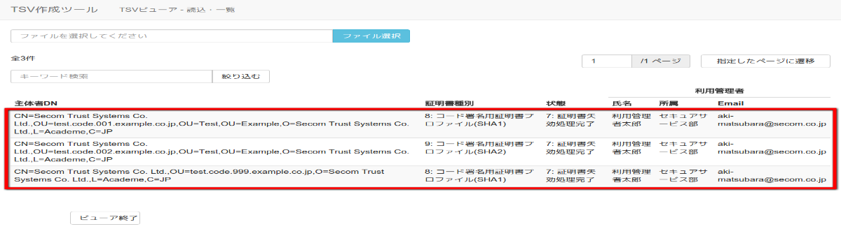
図5 TSVビューア - レコード選択
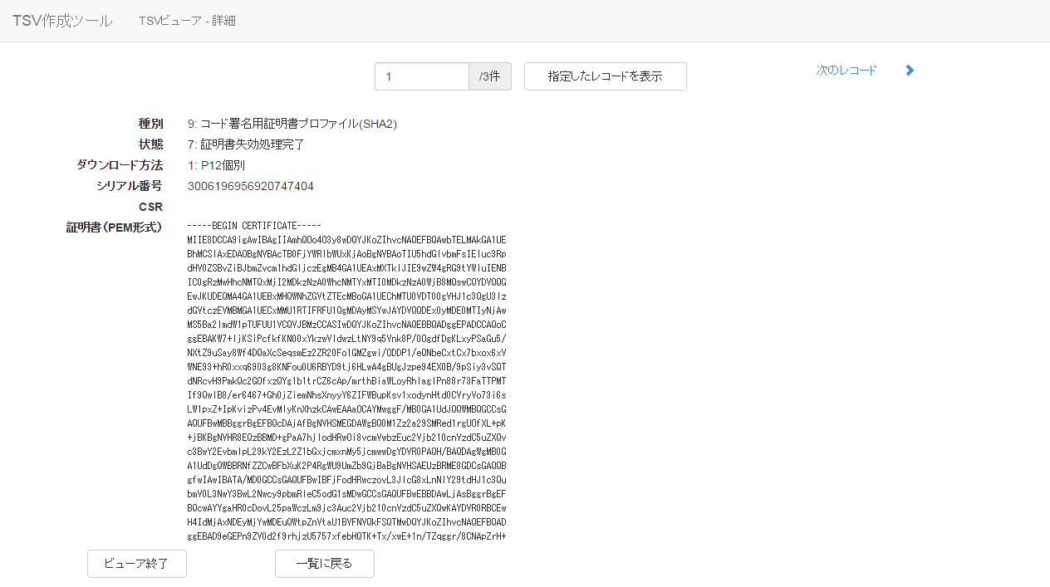
図6 TSVビューア - レコード詳細

      - 終了
「ビューア終了」をクリックすることでTSVビューアを終了する。
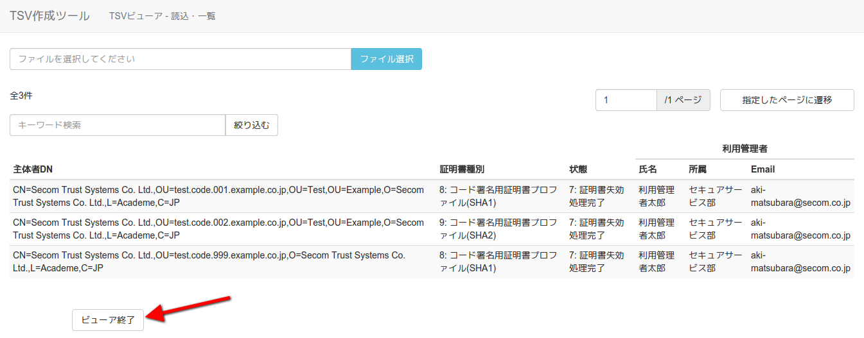
図7 TSVビューア - 終了
  - TSV新規作成機能
トップメニュー画面の「作成開始」をクリックする。
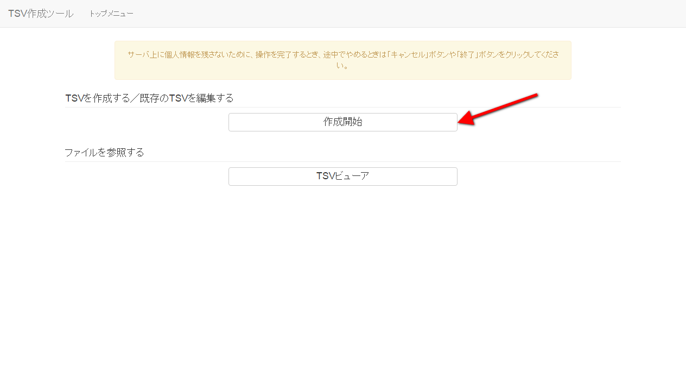
図8 トップメニュー - TSV作成開始

種別選択画面に遷移後、新規作成タブが選択状態であることを確認する。

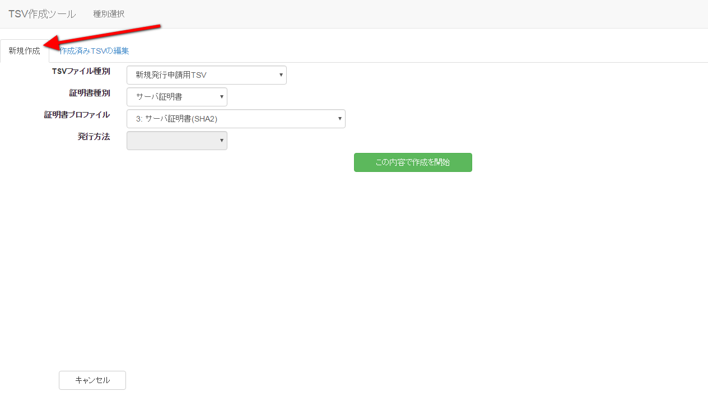
図 9 種別選択 – 新規作成タブ
    - サーバ証明書
「証明書種別」のセレクトボックスが「サーバ証明書」を選択していることを確認する（図10番号1）。 その後、「証明書プロファイル」を選択する。（図10番号2）
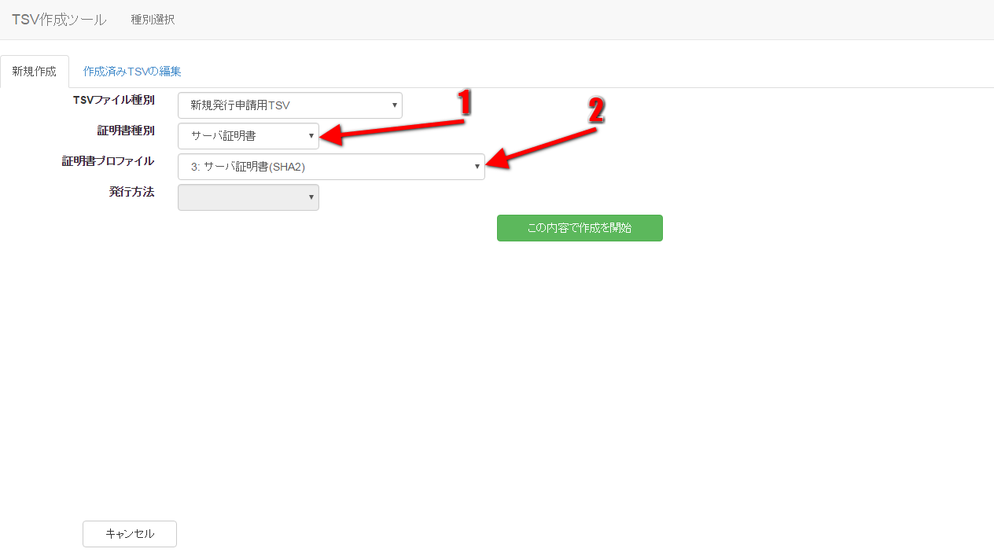
図10 サーバ証明書
      - 新規発行申請用TSVファイルの作成
「TSVファイル種別」のセレクトボックスが「新規発行申請用TSV」を選択していることを確認する（図11番号1）。 「この内容で作成を開始」をクリックすることでTSVの作成を開始する（図11番号2）。
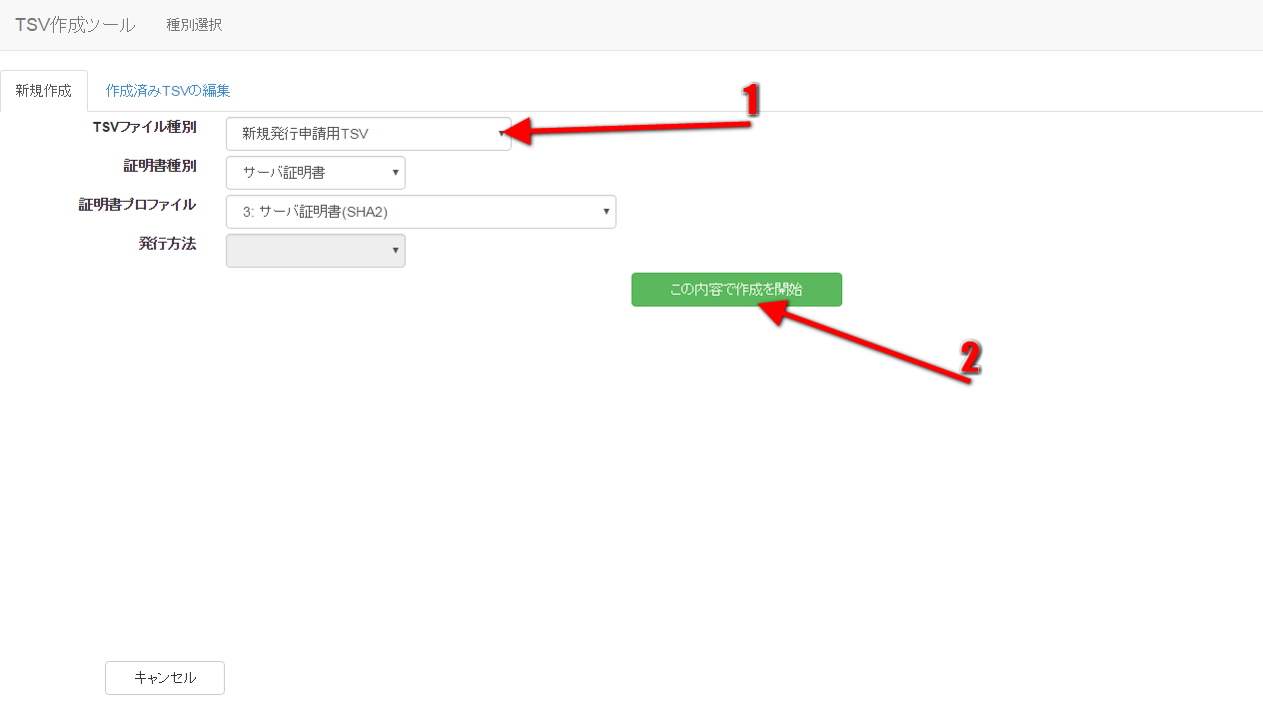
図11 サーバ証明書 - 新規発行申請書用TSV
        - CSRファイル読込
「CSRファイル読込」の「ファイル選択」をクリックし、読み込むCSRファイルを選択する。
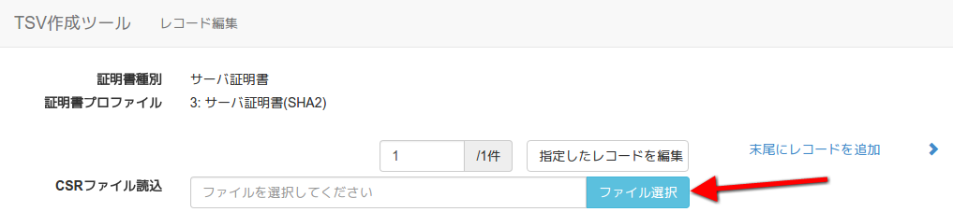
図12 サーバ証明書 - 新規発行申請用TSV - CSRファイル選択

ファイルを選択後、「読込」をクリックすることで、選択したCSRファイルの情報から「CSR」、「主体者DN」、「サーバFQDN」を自動判別し、CSR入力欄、主体者DN入力欄、サーバFQDN入力欄にそれぞれ設定される。
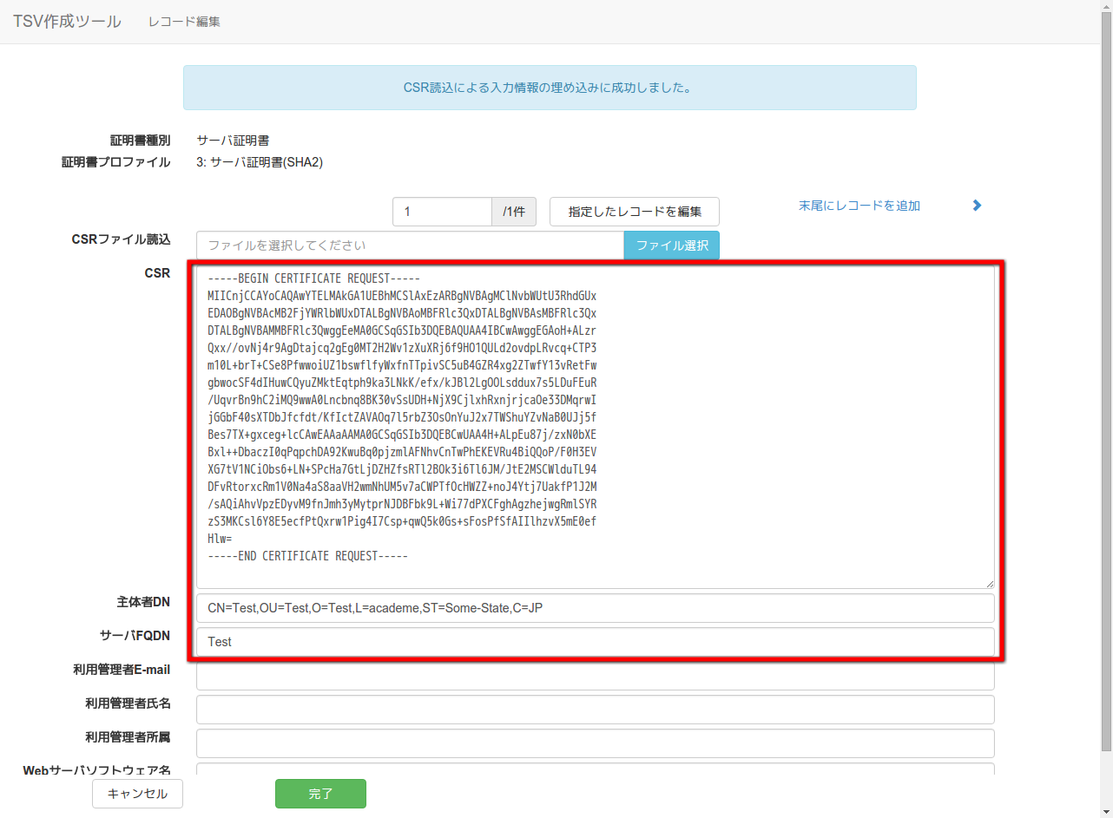
図13 サーバ証明書 - 新規発行申請用TSV - CSRファイル読込完了
        - データ入力
「CSR」、「主体者DN」、「サーバFQDN」、「利用管理者E-mail」、「利用管理者所属」、「Webサーバソフトウェア名等」をそれぞれ入力する。 「利用管理者氏名」、「dNSName」は必須入力ではないので必要があれば入力する（図14番号1）。データ入力後、「完了」をクリックすることでTSVが作成される（図14番号2）。
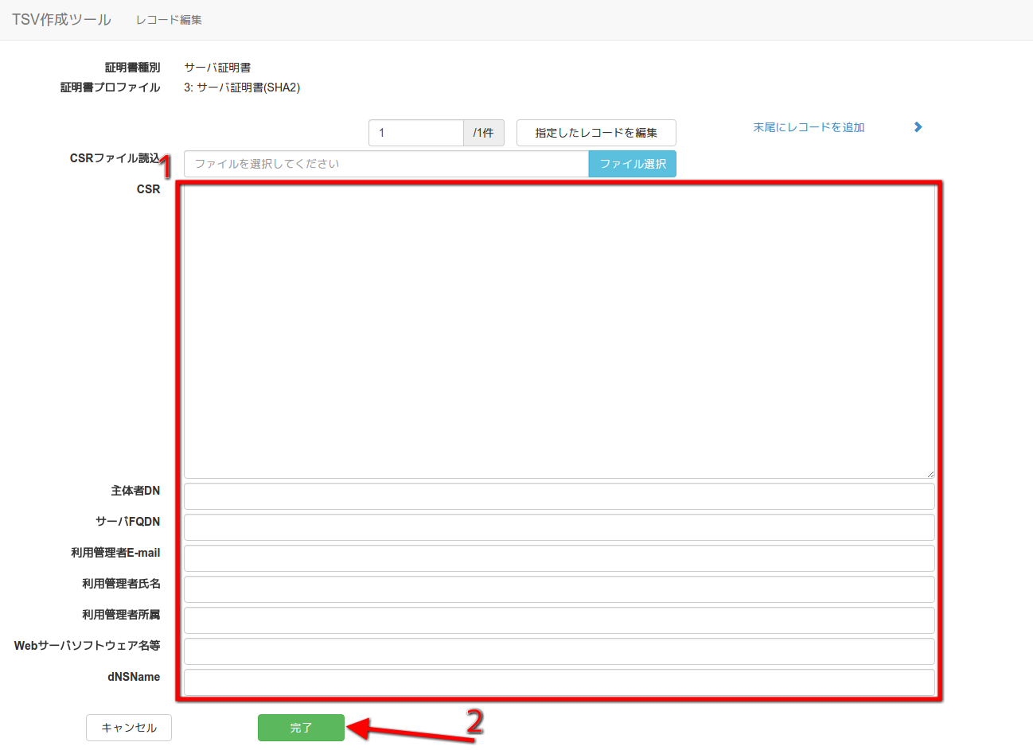
図14 サーバ証明書 - 新規発行申請用TSV - データ入力
        - TSVファイル出力
TSV作成後、「ダウンロード」をクリックすることで、TSVファイルがダウンロードされる。
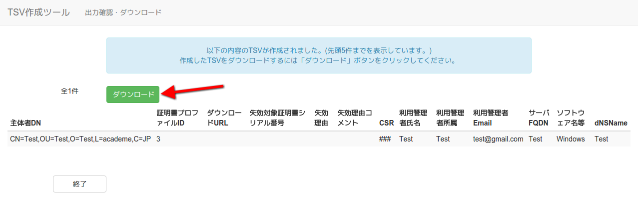
図15 サーバ証明書 - 新規発行申請用TSV - TSVファイル出力
        - 終了
「終了」をクリックすることでTSVの作成を終了する。
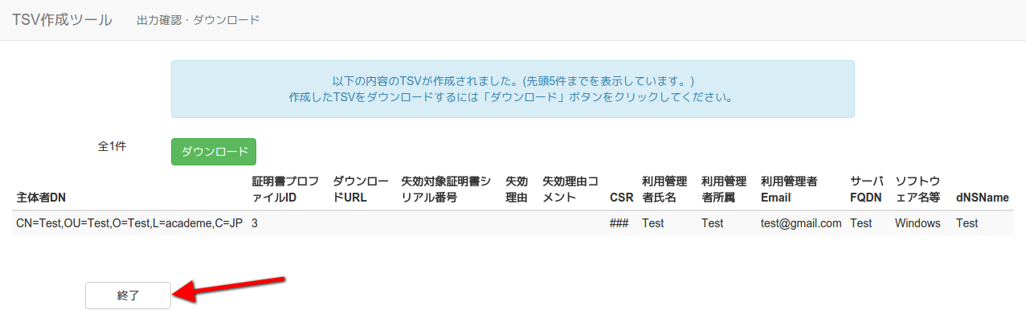
図16 サーバ証明書 - 新規発行申請用TSV - 終了
      - 更新申請用TSVファイルの作成
「TSVファイル種別」のセレクトボックスが「更新申請用TSV」を選択していることを確認する（図17番号1）。 「この内容で作成を開始」をクリックすることでTSVの作成を開始する（図17番号2）。
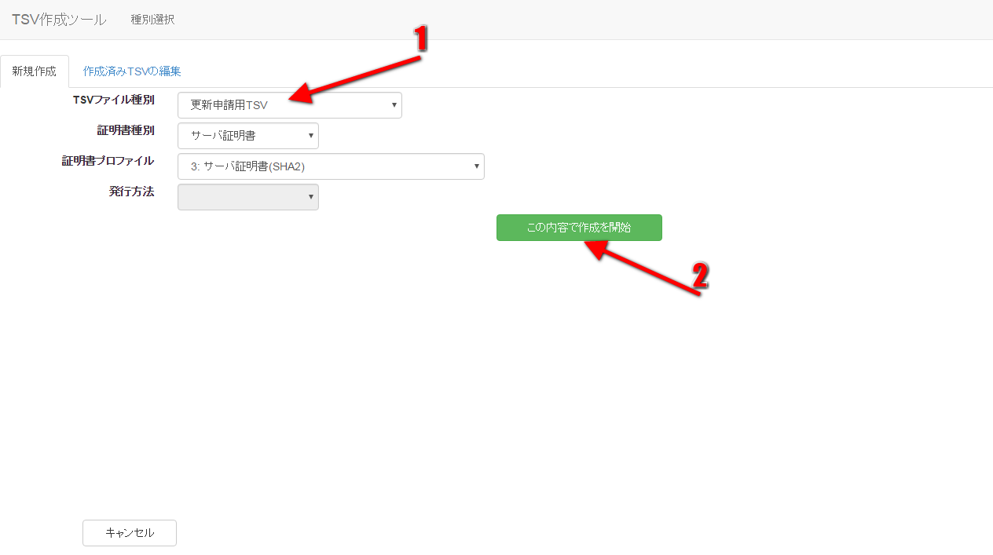
図 17 サーバ証明書 - 更新申請用TSV
        - CSRファイル読込
「CSRファイル読込」の「ファイル選択」をクリックし、読み込むCSRファイルを選択する。
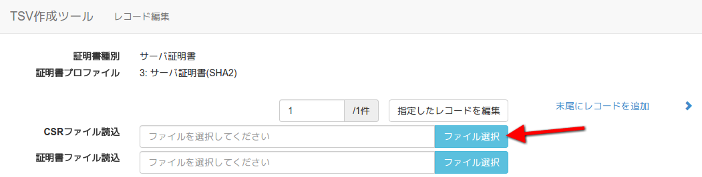
図18 サーバ証明書 - 更新申請用TSV - CSRファイル選択
ファイルを選択後、「読込」をクリックすることで、選択したCSRファイルの情報から「CSR」、「主体者DN」、「サーバFQDN」を自動判別し、CSR入力欄、主体者DN入力欄、サーバFQDN入力欄にそれぞれ設定される。
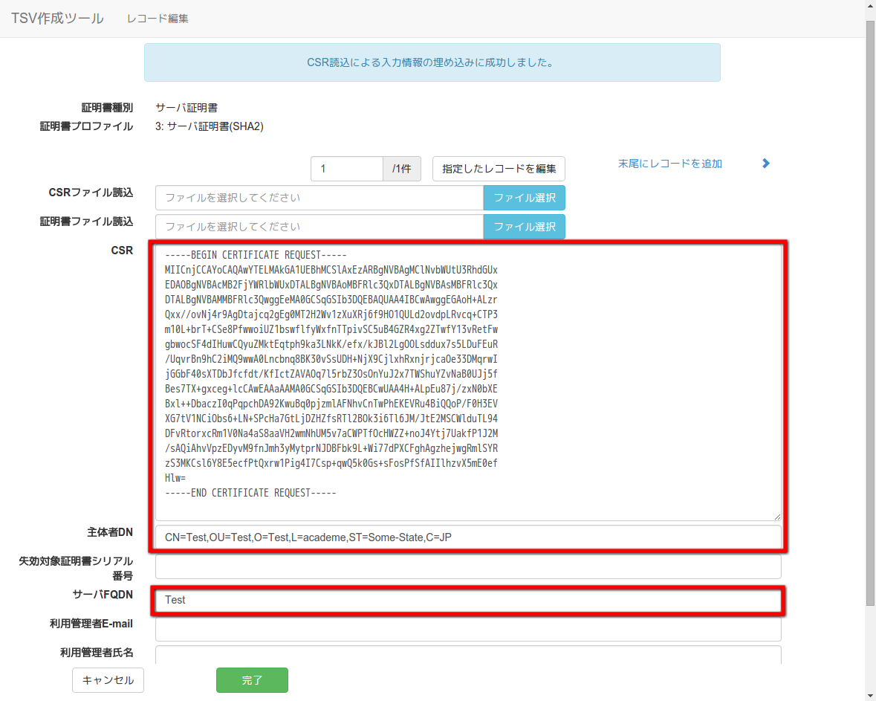
図19 サーバ証明書 - 更新申請用TSV - CSRファイル読込完了
        - 証明書ファイル読込
「証明書ファイル読込」の「ファイル選択」をクリックし、読み込む証明書ファイルを選択する。
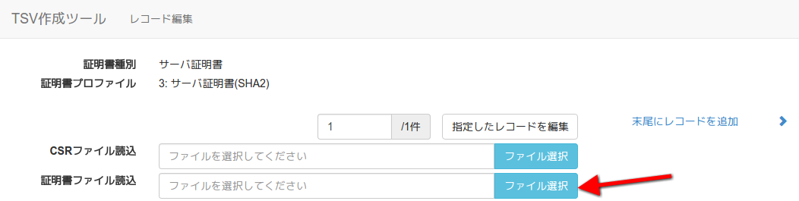
図20 サーバ証明書 - 更新申請用TSV - 証明書ファイル選択
ファイルを選択後、「読込」をクリックすることで、選択した証明書ファイルの情報から「主体者DN」、「失効対象証明書シリアル番号」、「サーバFQDN」を自動判別し、主体者DN入力欄、失効対象証明書シリアル番号入力欄、サーバFQDN入力欄にそれぞれ設定される。
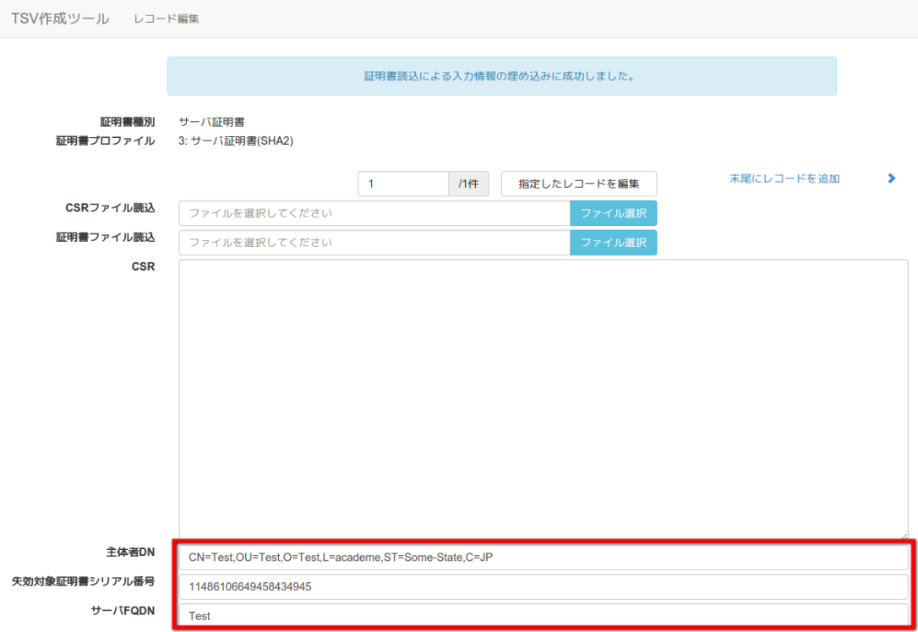
図 21 サーバ証明書 - 更新申請用TSV - 証明書ファイル読込完了
        - データ入力
「CSR」、「主体者DN」、「失効対象証明書シリアル番号」、「サーバFQDN」、「利用管理者E-mail」、「利用管理者所属」、「Webサーバソフトウェア名等」をそれぞれ入力する。 「利用管理者氏名」、「dNSName」は必須入力ではないので必要があれば入力する（図22番号1）。 データ入力後、「完了」をクリックすることでTSVが作成される（図22番号2）。
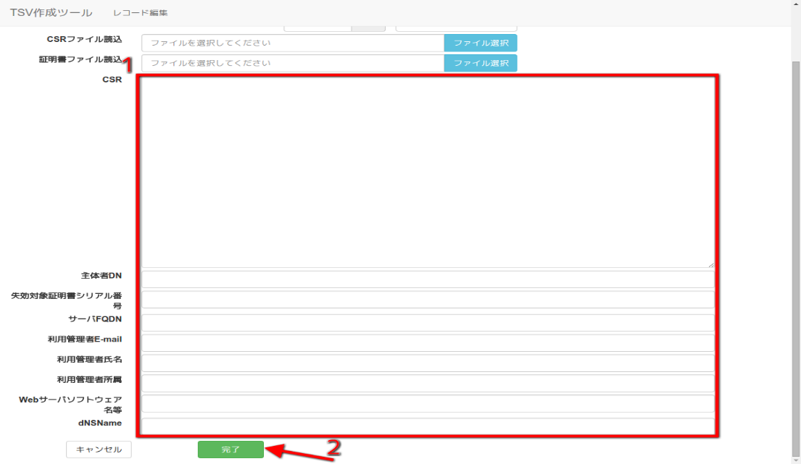
図22 サーバ証明書 - 更新申請用TSV - データ入力
        - TSVファイル出力
TSV作成後、「ダウンロード」をクリックすることで、TSVファイルがダウンロードされる。
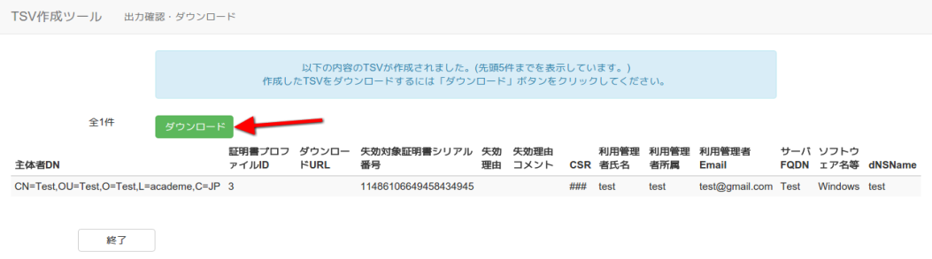
図23 サーバ証明書 - 更新申請用TSV - TSVファイル出力
        - 終了
「終了」をクリックすることでTSVの作成を終了する。
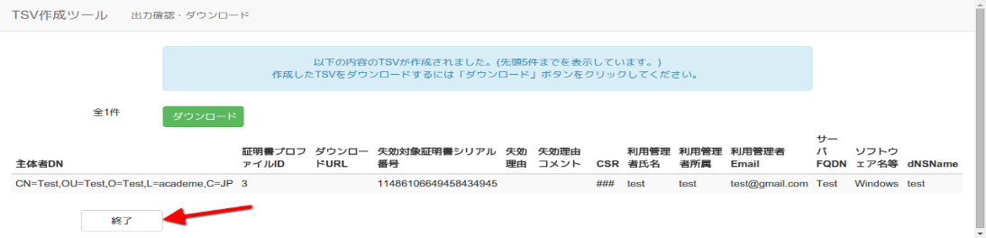
図24 サーバ証明書 - 更新申請用TSV - 終了
      - 失効申請用TSVファイルの作成
「TSVファイル種別」のセレクトボックスが「失効申請用TSV」を選択していることを確認する（図25番号1）。 「この内容で作成を開始」をクリックすることでTSVの作成を開始する（図25番号2）。
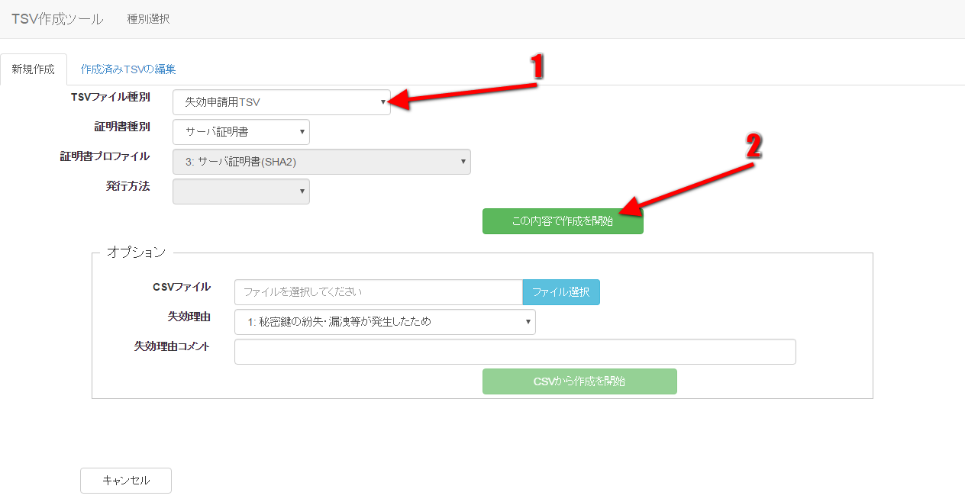
図25 サーバ証明書 - 失効申請用TSV

TSVを作成するための情報をCSVファイルからインポートすることで、複数レコードの一括作成が出来る。 オプションエリア「CSVファイル」の「ファイル選択」をクリックし、読み込むCSVファイルを選択する。CSVに記述した内容がレコードの「主体者DN」、「失効対象証明書シリアル番号」、「利用管理者E-mail」にそれぞれ設定される。 上記に加えてオプション欄の「失効理由」を選択、「失効理由コメント」を入力後、「CSVから作成を開始」をクリックすることで、TSVの作成を開始する。

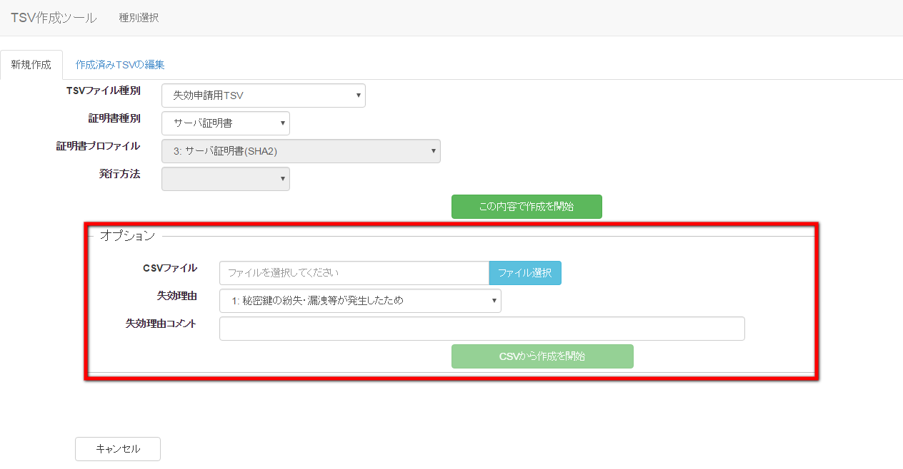
図26 サーバ証明書 - 失効申請用TSV - CSV取込
        - 証明書ファイル読込
「証明書ファイル読込」の「ファイル選択」をクリックし、読み込む証明書ファイルを選択する。
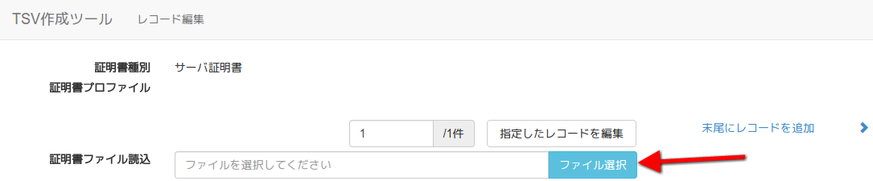
図27 サーバ証明書 - 失効申請用TSV - 証明書ファイル選択

ファイルを選択後、「読込」をクリックすることで、選択した証明書ファイルの情報から「主体者DN」、「失効対象証明書シリアル番号」を自動判別し、主体者DN入力欄、失効対象証明書シリアル番号入力欄にそれぞれ設定される。
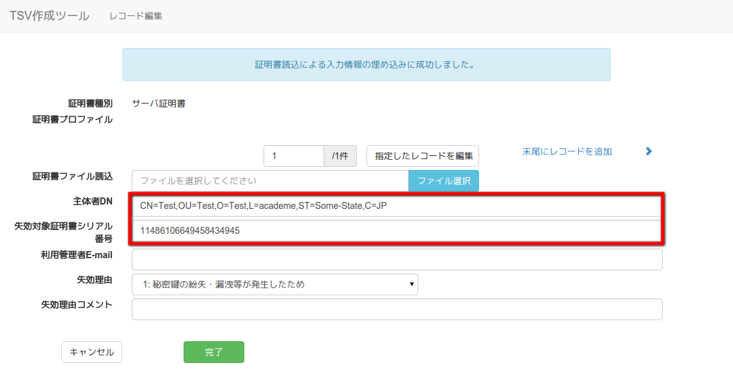
図28 サーバ証明書 - 失効申請用TSV - 証明書ファイル読込完了
        - データ入力
「主体者DN」、「失効対象証明書シリアル番号」、「利用管理者E-mail」をそれぞれ入力、「失効理由」の選択を行う。「失効理由コメント」は必須入力ではないので必要があれば入力する（図29番号1）。 データ入力後、「完了」をクリックすることでTSVが作成される（図29番号2）。
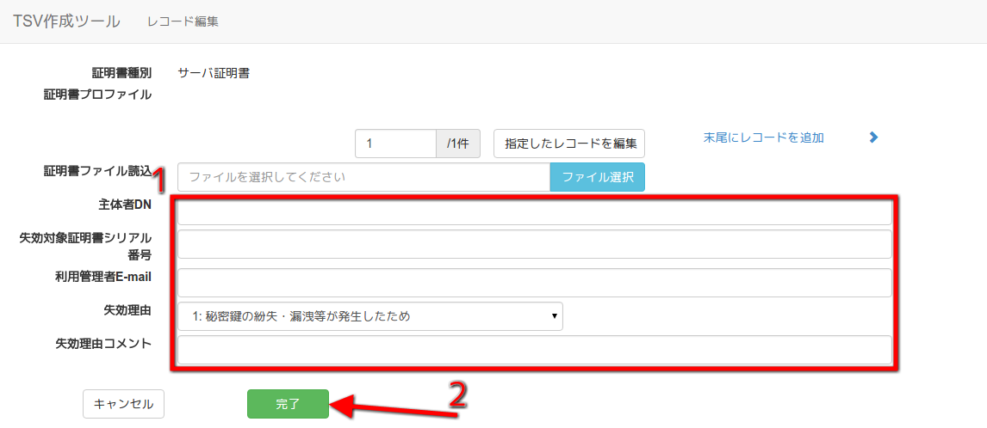
図29 サーバ証明書 - 失効申請用TSV - データ入力
        - TSVファイル出力
TSV作成後、「ダウンロード」をクリックすることで、TSVファイルがダウンロードされる。
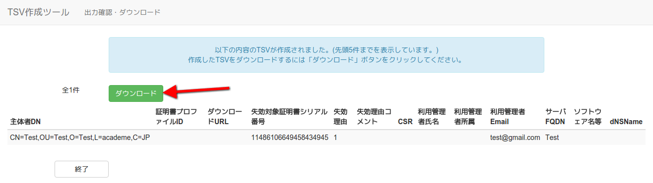
図30 サーバ証明書 - 失効申請用TSV - TSVファイル出力
        - 終了
「終了」をクリックすることでTSVの作成を終了する。
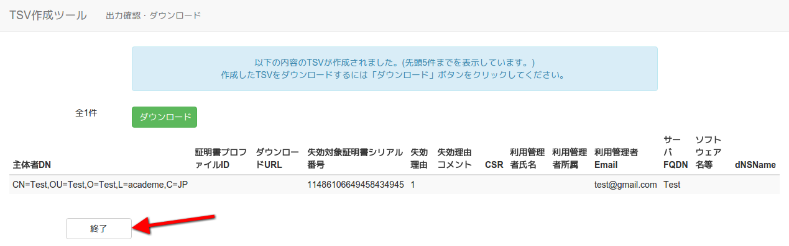
図31 サーバ証明書 - 失効申請用TSV - 終了
    - クライアント証明書
「証明書種別」のセレクトボックスが「クライアント証明書」を選択していることを確認する（図32番号1）。 その後、「証明書プロファイル」と「発行方法」をそれぞれ選択する（図32番号2、番号3）。
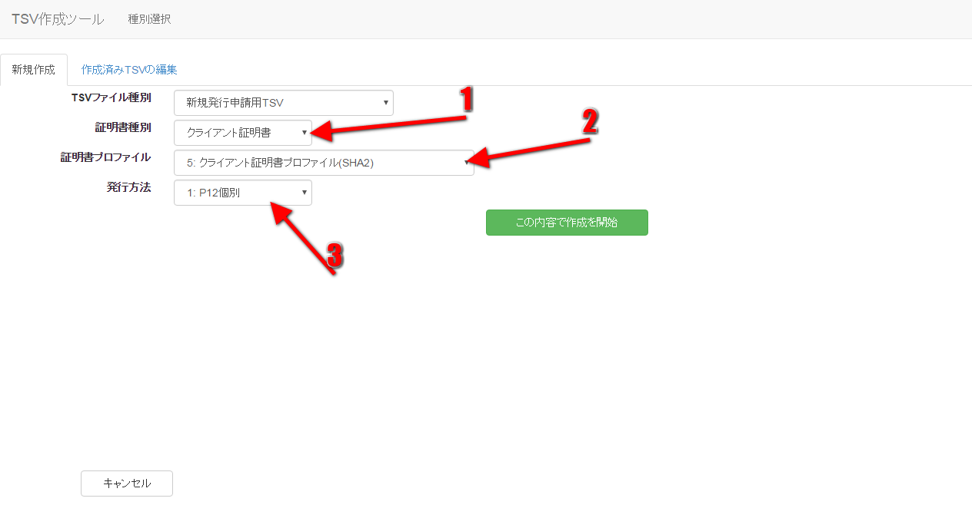
図32 クライアント証明書
      - 新規発行申請用TSVファイルの作成
「TSVファイル種別」のセレクトボックスが「新規発行申請用TSV」を選択していることを確認する。 「この内容で作成を開始」をクリックすることでTSVの作成を開始する。
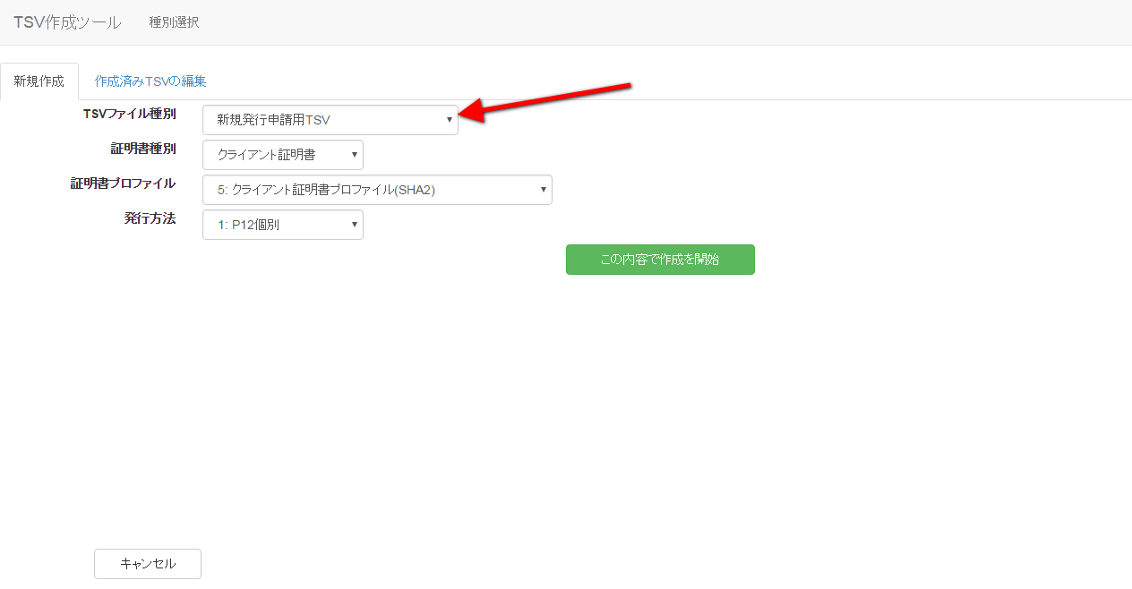
図33 クライアント証明書 - 新規発行申請用TSV
「発行方法」に「2:P12一括」を選択した場合（図34番号1）、TSVを作成するための情報をCSVファイルからインポートすることで、複数レコードの一括作成が出来る。
オプションエリア「CSVファイル」の「ファイル選択」をクリックし、読み込むCSVファイルを選択する。CSVに記述した内容がレコードの「主体者DN」、「利用管理者E-mail」、「利用管理者氏名」、「利用管理者所属」、「利用者氏名」、「利用者所属」、「利用者E-mail」、「P12ダウンロードファイル名」にそれぞれ設定される。 上記に加えてオプション欄の「登録機関名(英語)」を入力後、「CSVから作成を開始」をクリックすることで、TSVの作成を開始する（図34番号2）。
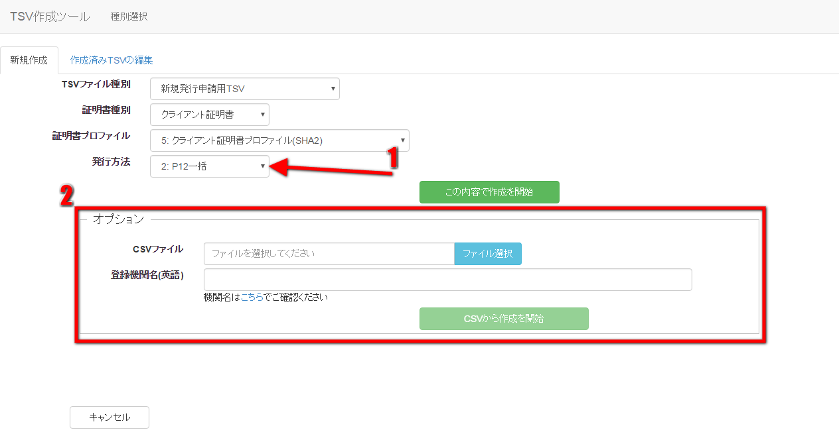
図34 クライアント証明書 - 新規発行申請用TSV - CSV取込
        - データ入力
「主体者DN」、「利用管理者E-mail」、「利用者E-mail」、「利用管理者所属」、「P12ダウンロードファイル名」をそれぞれ入力する。 「利用管理者氏名」、「利用者氏名」、「利用者所属」は必須入力ではないので必要があれば入力する。 また「発行方法」に「2:P12一括」を選択した場合は、「利用者E-mail」の入力は任意となる（図35番号1）。 データ入力後、「完了」をクリックすることでTSVが作成される。（図35番号2）
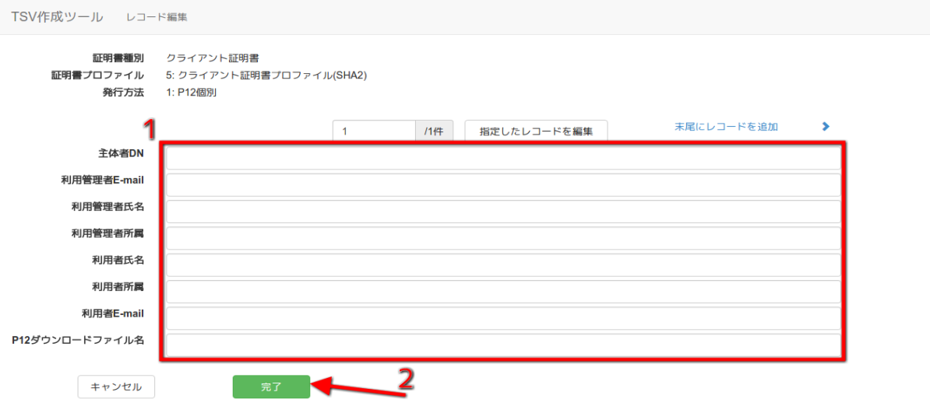
図35 クライアント証明書 - 新規発行申請用TSV - データ入力
        - TSVファイル出力
TSV作成後、「ダウンロード」をクリックすることで、TSVファイルがダウンロードされる。
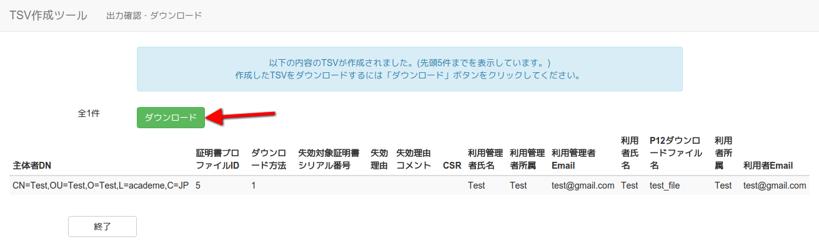
図36 クライアント証明書 - 新規発行申請用TSV - TSVファイル出力
        - 終了
「終了」をクリックすることでTSVの作成を終了する。
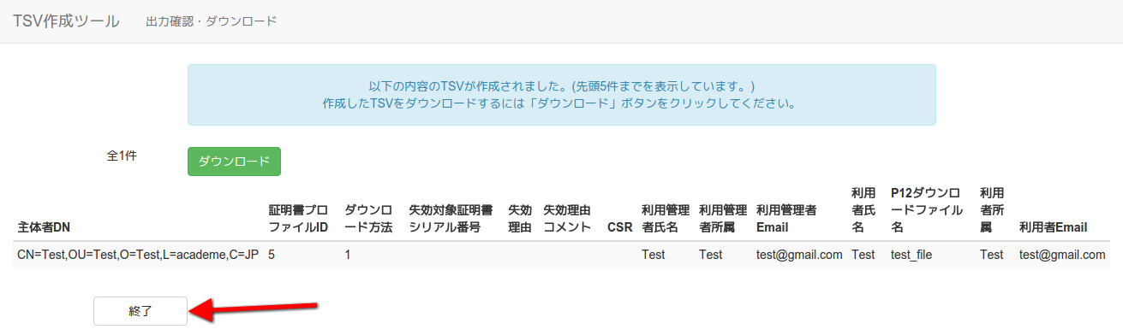
図37 クライアント証明書 - 新規発行申請用TSV - 終了
      - 更新申請用TSVファイルの作成
「TSVファイル種別」のセレクトボックスが「更新申請用TSV」を選択していることを確認する。 「この内容で作成を開始」をクリックすることでTSVの作成を開始する。
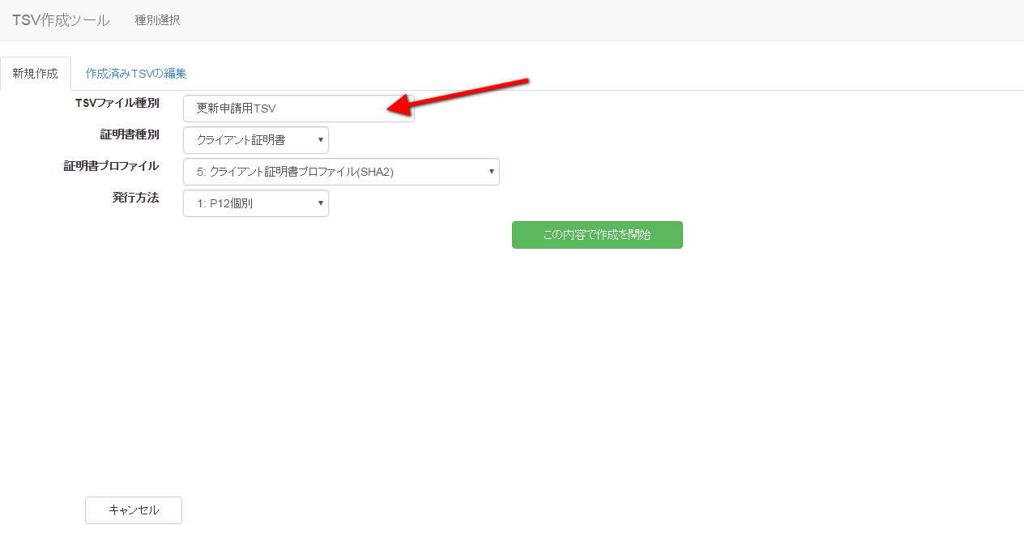
図38 クライアント証明書 - 更新申請用TSV
「発行方法」に「2:P12一括」を選択した場合（図39番号1）、TSVを作成するための情報をCSVファイルからインポートすることで、複数レコードの一括作成が出来る。 オプションエリア「CSVファイル」の「ファイル選択」をクリックし、読み込むCSVファイルを選択する。CSVに記述した内容がレコードの「主体者DN」、「失効対象証明書シリアル番号」、「利用管理者E-mail」、「利用管理者氏名」、「利用管理者所属」、「利用者氏名」、「利用者所属」、「利用者E-mail」、「P12ダウンロードファイル名」にそれぞれ設定される。
上記に加えてオプション欄の「登録機関名(英語)」を入力後、「CSVから作成を開始」をクリックすることで、TSVの作成を開始する（図39番号2）。
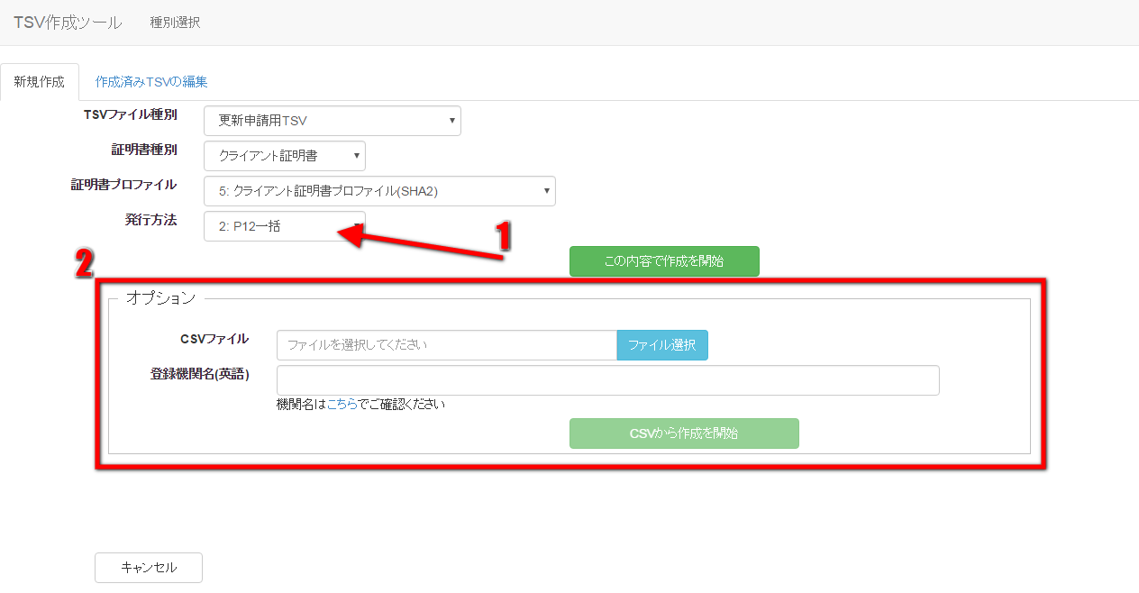
図39 クライアント証明書 - 更新申請用TSV - CSV取込
        - 証明書ファイル読込
「証明書ファイル読込」の「ファイル選択」をクリックし、読み込む証明書ファイルを選択する。
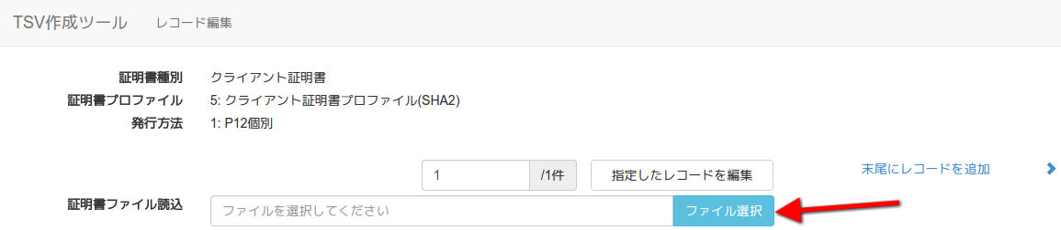
図40 クライアント証明書 - 更新申請用TSV - 証明書ファイル選択
ファイルを選択後、「読込」をクリックすることで、選択した証明書ファイルの情報から「主体者DN」、「失効対象証明書シリアル番号」を自動判別し、主体者DN入力欄、失効対象証明書シリアル番号入力欄にそれぞれ設定される。
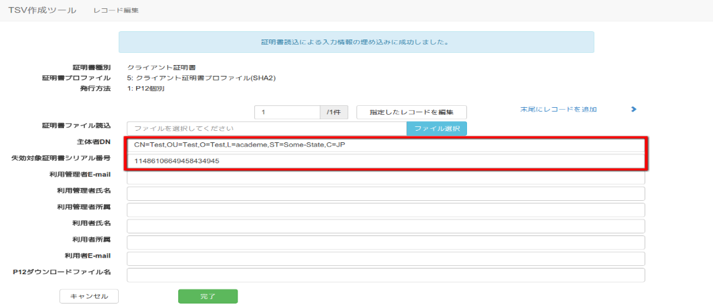
図41 クライアント証明書 - 更新申請用TSV - 証明書ファイル読込完了
        - データ入力
「主体者DN」、「失効対象証明書シリアル番号」、「利用管理者E-mail」、「利用者E-mail」、「利用管理者所属」、「P12ダウンロードファイル名」をそれぞれ入力する。 「利用管理者氏名」、「利用者氏名」、「利用者所属」は必須入力ではないので必要があれば入力する。
また「発行方法」に「2:P12一括」を選択した場合は、「利用者E-mail」の入力は任意となる（図42番号1）。 データ入力後、「完了」をクリックすることでTSVが作成される（図42番号2）。
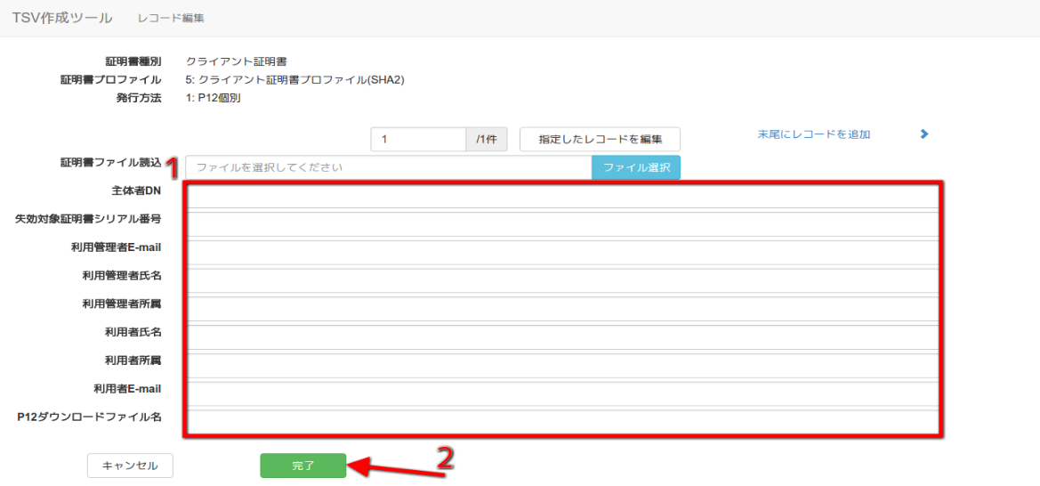
図42 クライアント証明書 - 更新申請用TSV - データ入力
        - TSVファイル出力
TSV作成後、「ダウンロード」をクリックすることで、TSVファイルがダウンロードされる。
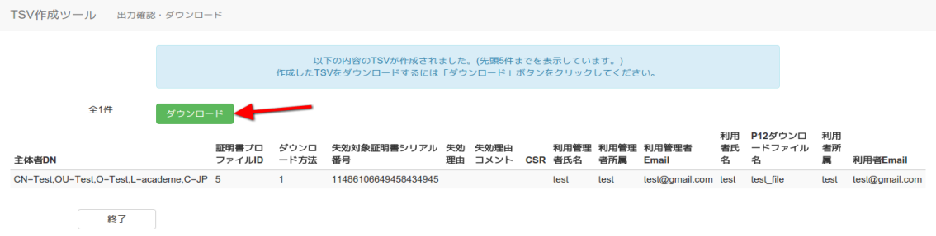
図43 クライアント証明書 - 更新申請用TSV - TSVファイル出力
        - 終了
「終了」をクリックすることでTSVの作成を終了する。
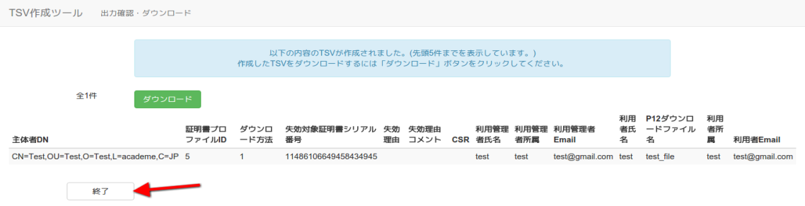
図44 クライアント証明書 - 更新申請用TSV - 終了
      - 失効申請用TSVファイルの作成
「TSVファイル種別」のセレクトボックスが「失効申請用TSV」を選択していることを確認する。 「この内容で作成を開始」をクリックすることでTSVの作成を開始する。
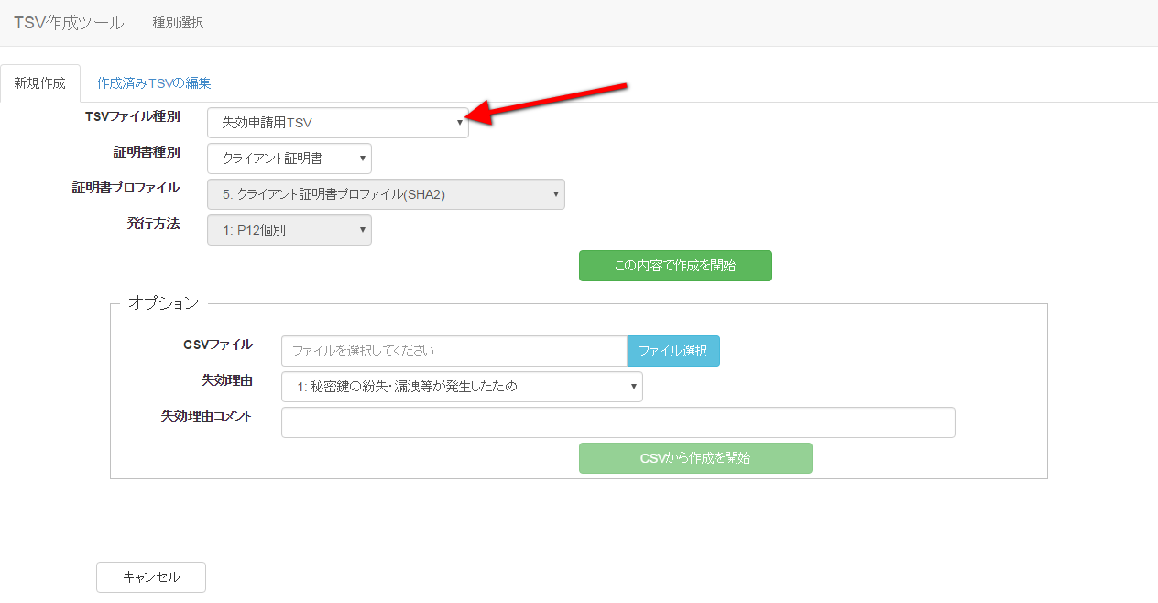
図45 クライアント証明書 - 失効申請用TSV
TSVを作成するための情報をCSVファイルからインポートすることで、複数レコードの一括作成が出来る。 オプションエリア「CSVファイル」の「ファイル選択」をクリックし、読み込むCSVファイルを選択する。CSVに記述した内容がレコードの「主体者DN」、「失効対象証明書シリアル番号」、「利用管理者E-mail」にそれぞれ設定される。 上記に加えてオプション欄の「失効理由」を選択、「失効理由コメント」を入力後、「CSVから作成を開始」をクリックすることで、TSVの作成を開始する。
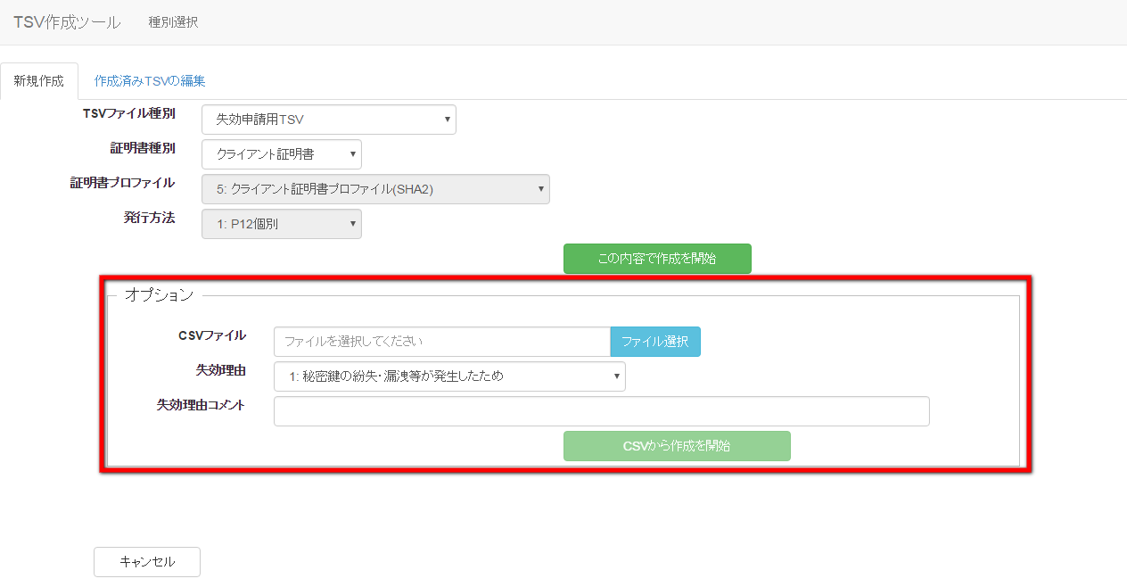
図46 クライアント証明書 - 失効申請用TSV - CSV取込
        - 証明書ファイル読込
「証明書ファイル読込」の「ファイル選択」をクリックし、読み込む証明書ファイルを選択する。
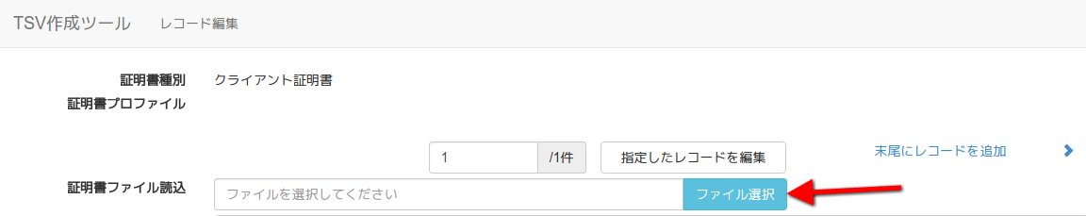
図47 クライアント証明書 - 失効申請用TSV - 証明書ファイル選択

ファイルを選択後、「読込」をクリックすることで、選択した証明書ファイルの情報から「主体者DN」、「失効対象証明書シリアル番号」を自動判別し、主体者DN入力欄、失効対象証明書シリアル番号入力欄にそれぞれ設定される。
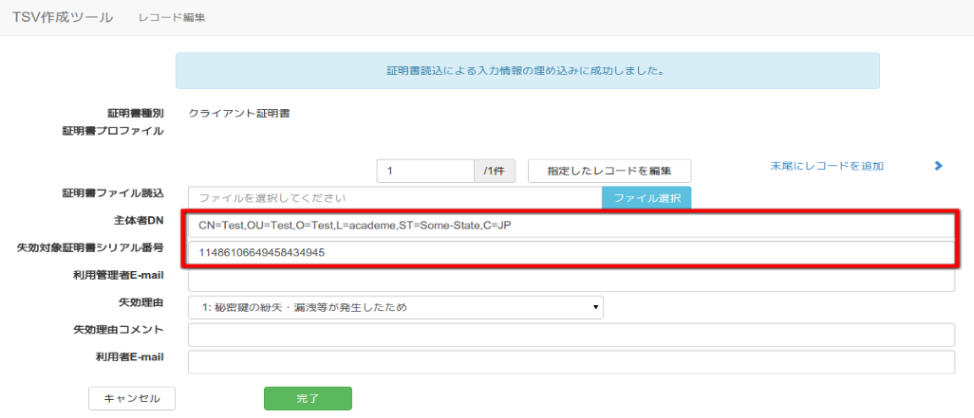
図48 クライアント証明書 - 失効申請用TSV - 証明書ファイル読込完了
        - データ入力
「主体者DN」、「失効対象証明書シリアル番号」、「利用管理者E-mail」をそれぞれ入力、「失効理由」の選択を行う。「失効理由コメント」、「利用者E-mail」は必須入力ではないので必要があれば入力する（図49番号1）。 データ入力後、「完了」をクリックすることでTSVが作成される（図49番号2）。
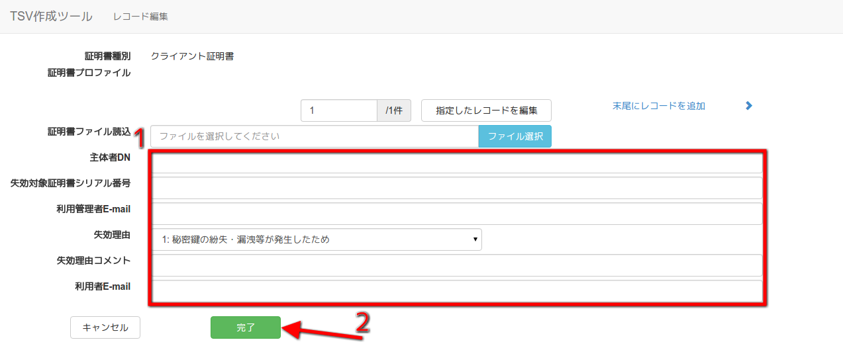
図 49 クライアント証明書 - 失効申請用TSV - データ入力

        - TSVファイル出力
TSV作成後、「ダウンロード」をクリックすることで、TSVファイルがダウンロードされる。
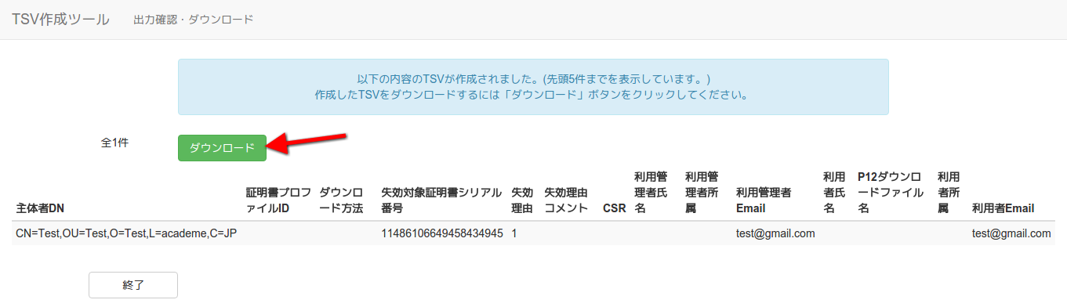
図50 クライアント証明書 - 失効申請用TSV - TSVファイル出力
        - 終了
「終了」をクリックすることでTSVの作成を終了する。
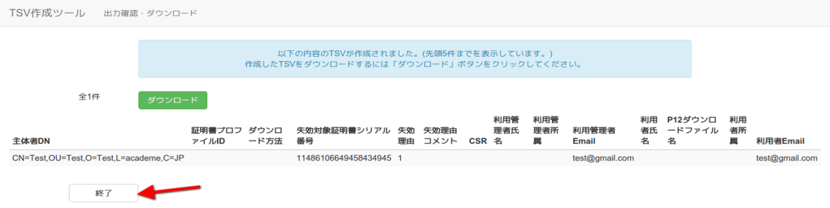
図51 クライアント証明書 - 失効申請用TSV - 終了
    - コード署名用証明書
「証明書種別」のセレクトボックスが「コード署名用証明書」を選択していることを確認する（図52番号1）。 その後、「証明書プロファイル」と「発行方法」をそれぞれ選択する（図52番号2、番号3）。
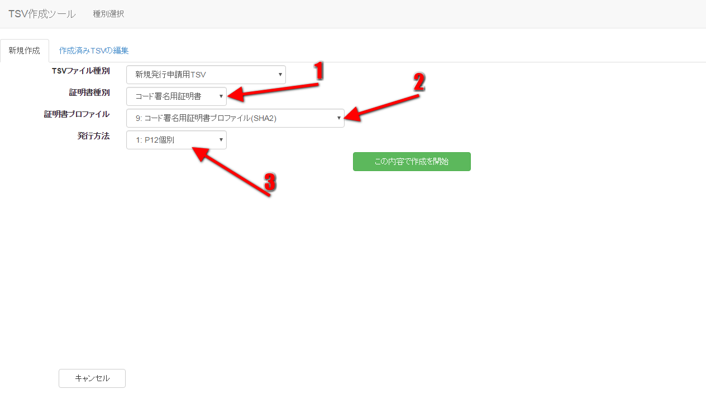
図 52 コード署名用証明書
      - 新規発行申請用TSVファイルの作成
「TSVファイル種別」のセレクトボックスが「新規発行申請用TSV」を選択していることを確認する。 「この内容で作成を開始」をクリックすることでTSVの作成を開始する。
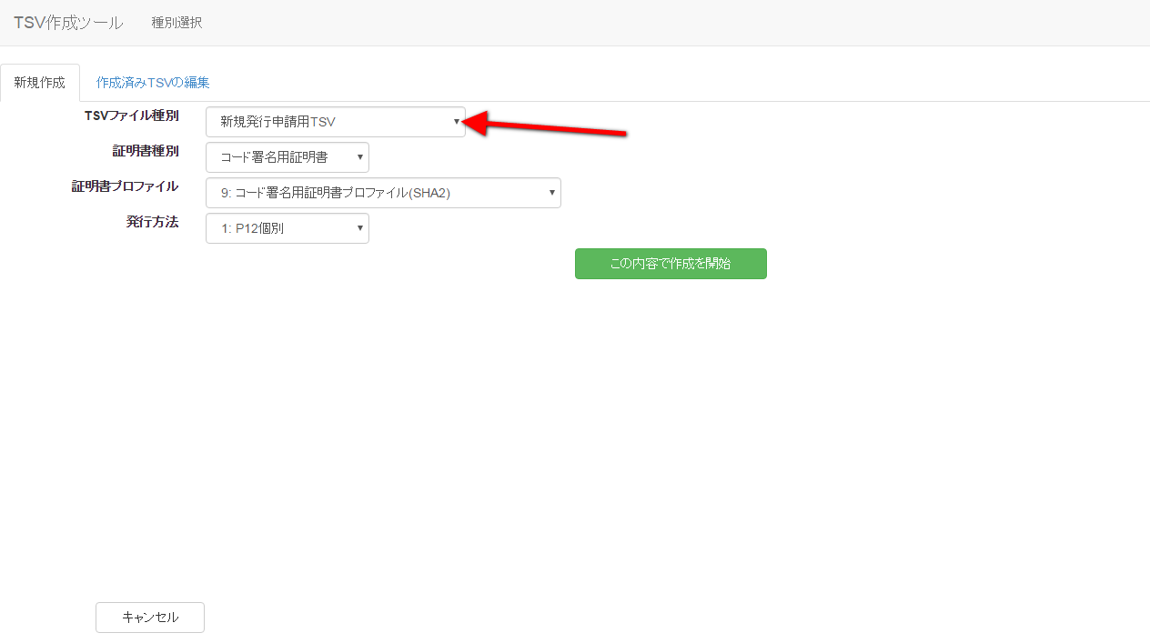
図53 コード署名用証明書 - 新規発行申請用TSV
        - CSRファイル読込
「CSRファイル読込」の「ファイル選択」をクリックし、読み込むCSRファイルを選択する。
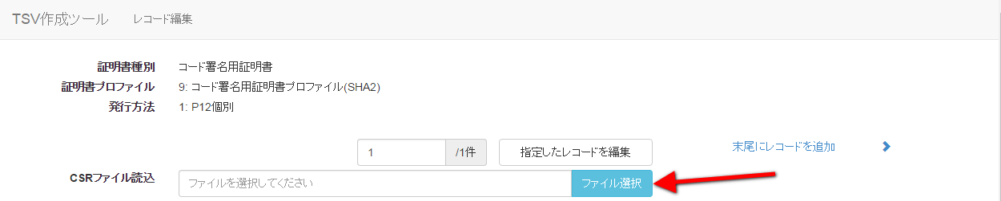
図54 コード署名用証明書 - 新規発行申請用TSV - CSRファイル選択
ファイルを選択後、「読込」をクリックすることで、選択したCSRファイルの情報から「主体者DN」を自動判別し、主体者DN入力欄に設定される。
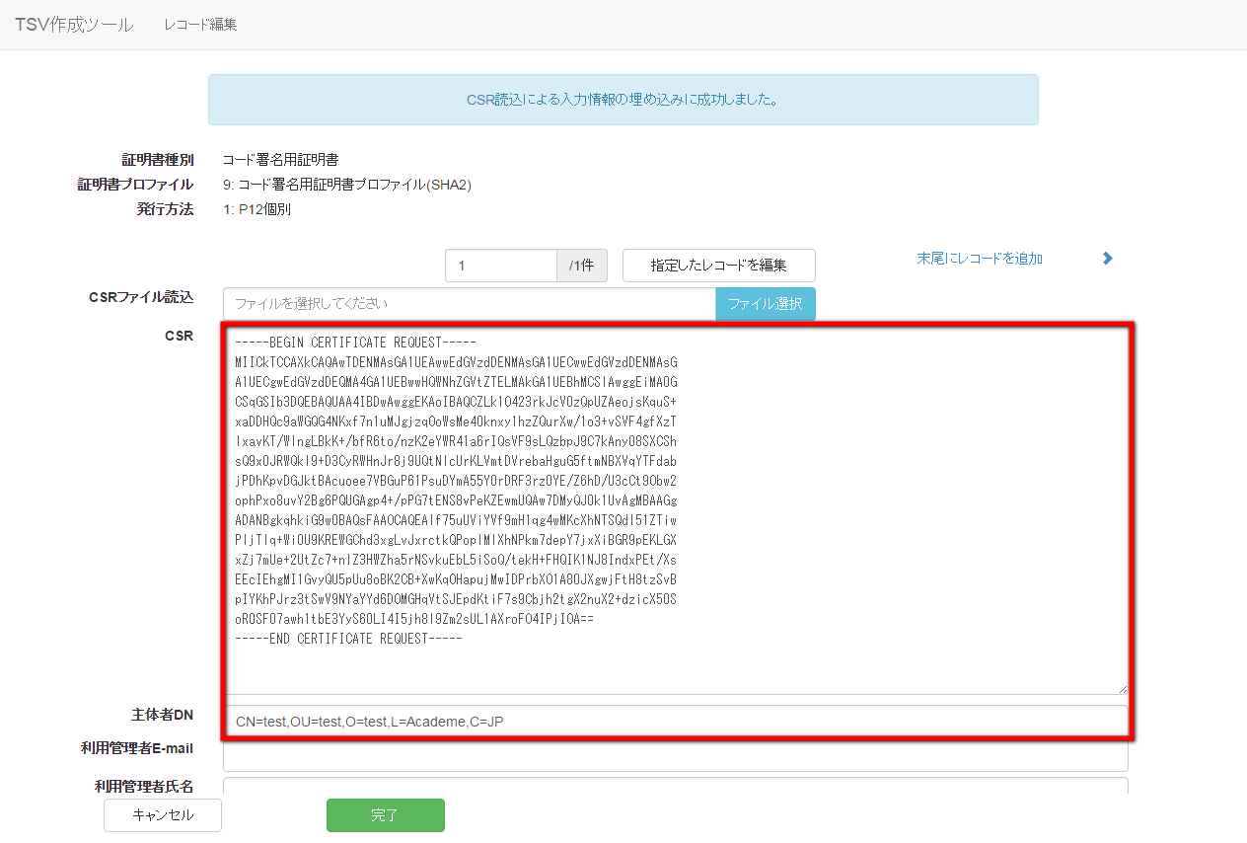
図55 コード署名用証明書 - 新規発行申請用TSV - CSRファイル読込完了
        - データ入力
「CSR」、「主体者DN」、「利用管理者E-mail」、「利用管理者所属」、「Webサーバソフトウェア名等」をそれぞれ入力する。 「利用管理者氏名」は必須入力ではないので必要があれば入力する。 また「発行方法」に「1:P12個別」を選択した場合は、「CSR」の入力は任意となる（図56番号1）。データ入力後、「完了」をクリックすることでTSVが作成される（図56番号2）。
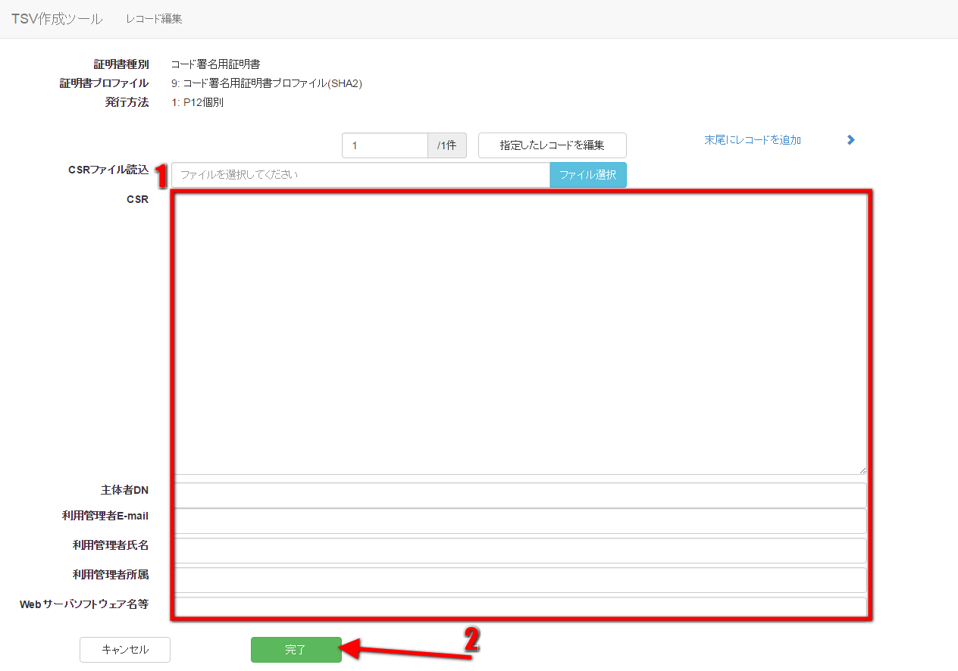
図56 コード署名用証明書 - 新規発行申請用TSV - データ入力
        - TSVファイル出力
TSV作成後、「ダウンロード」をクリックすることで、TSVファイルがダウンロードされる。
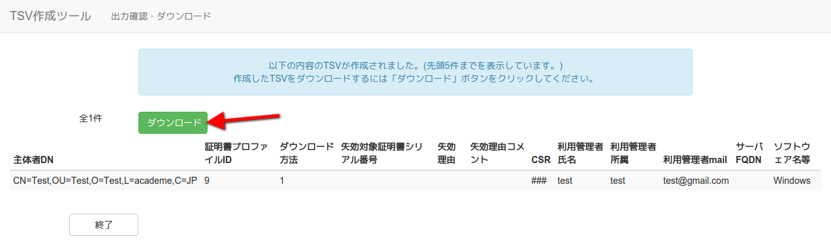
図57 コード署名用証明書 - 新規発行申請用TSV - TSVファイル出力
        - 終了
「終了」をクリックすることでTSVの作成を終了する。
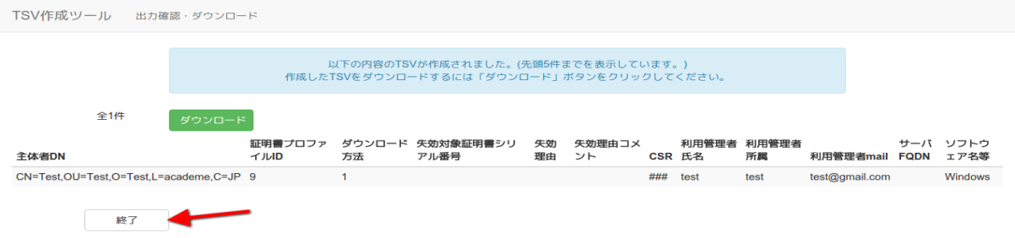
図58 コード署名用証明書 - 新規発行申請用TSV - 終了
      - 更新申請用TSVファイルの作成
「TSVファイル種別」のセレクトボックスが「更新申請用TSV」を選択していることを確認する。 「この内容で作成を開始」をクリックすることでTSVの作成を開始する。
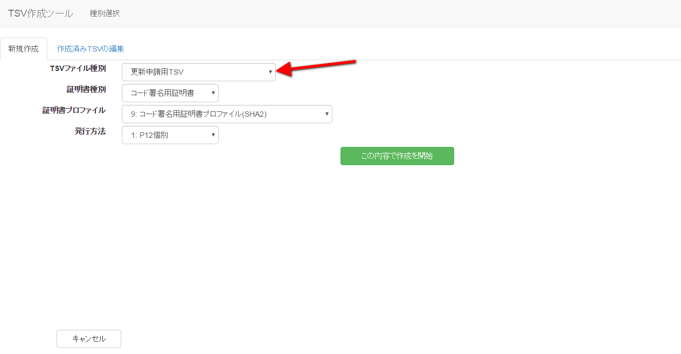
図59 コード署名用証明書 - 更新申請用TSV
        - CSRファイル読込
「CSRファイル読込」の「ファイル選択」をクリックし、読み込むCSRファイルを選択する。
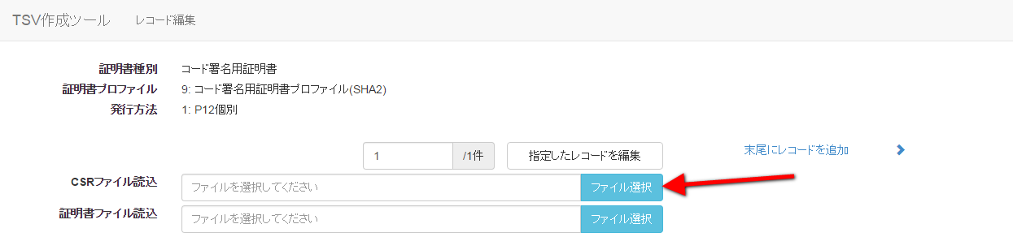
図60 コード署名用証明書 - 更新申請用TSV - CSRファイル選択
ファイルを選択後、「読込」をクリックすることで、選択したCSRファイルの情報から「主体者DN」を自動判別し、主体者DN入力欄に設定される。
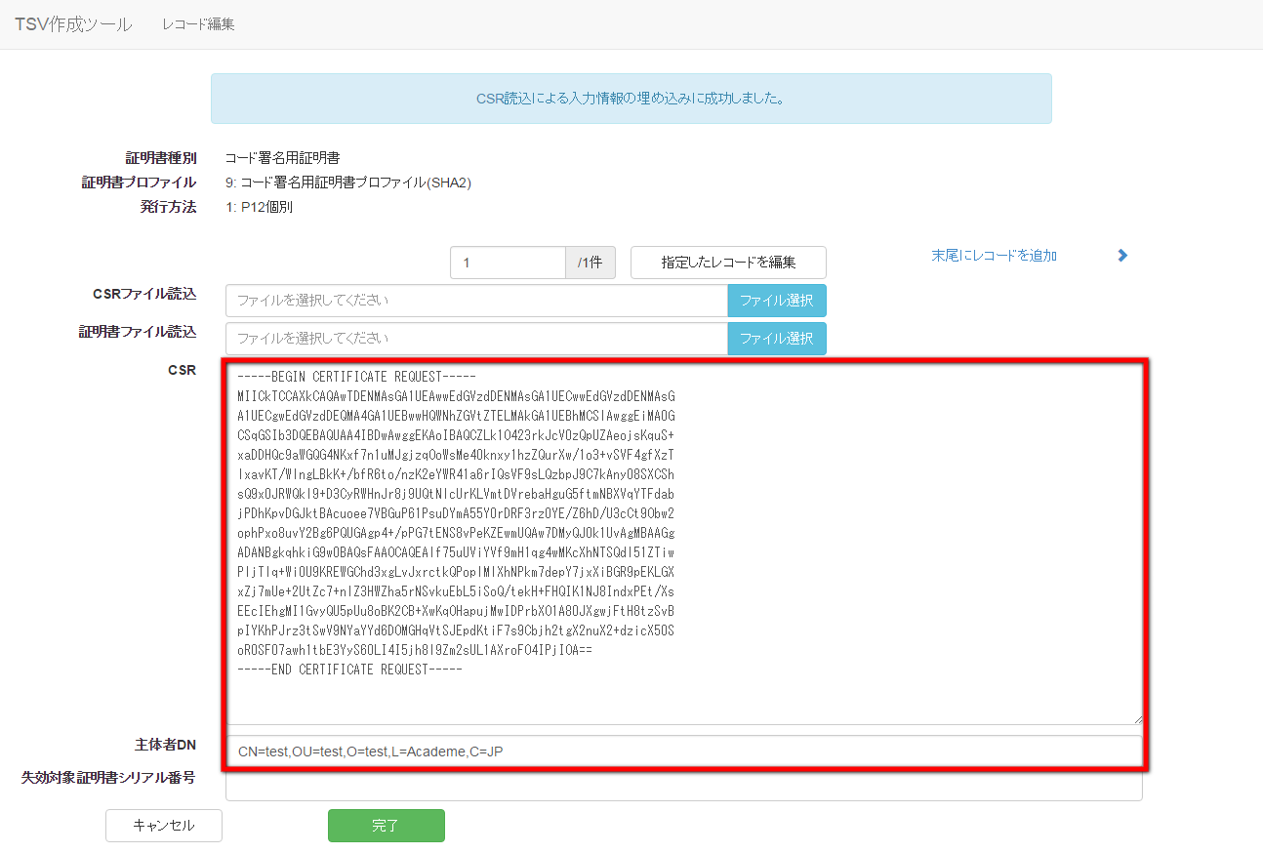
図61 コード署名用証明書 - 更新申請用TSV - CSRファイル読込完了
        - 証明書ファイル読込
「証明書ファイル読込」の「ファイル選択」をクリックし、読み込む証明書ファイルを選択する。
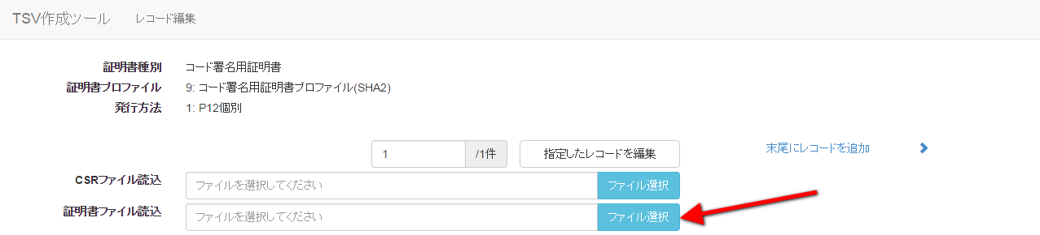
図 62 コード署名用証明書 - 更新申請用TSV - 証明書ファイル選択
ファイルを選択後、「読込」をクリックすることで、選択した証明書ファイルの情報から「主体者DN」、「失効対象証明書シリアル番号」を自動判別し、主体者DN入力欄、失効対象証明書シリアル番号入力欄にそれぞれ設定される。
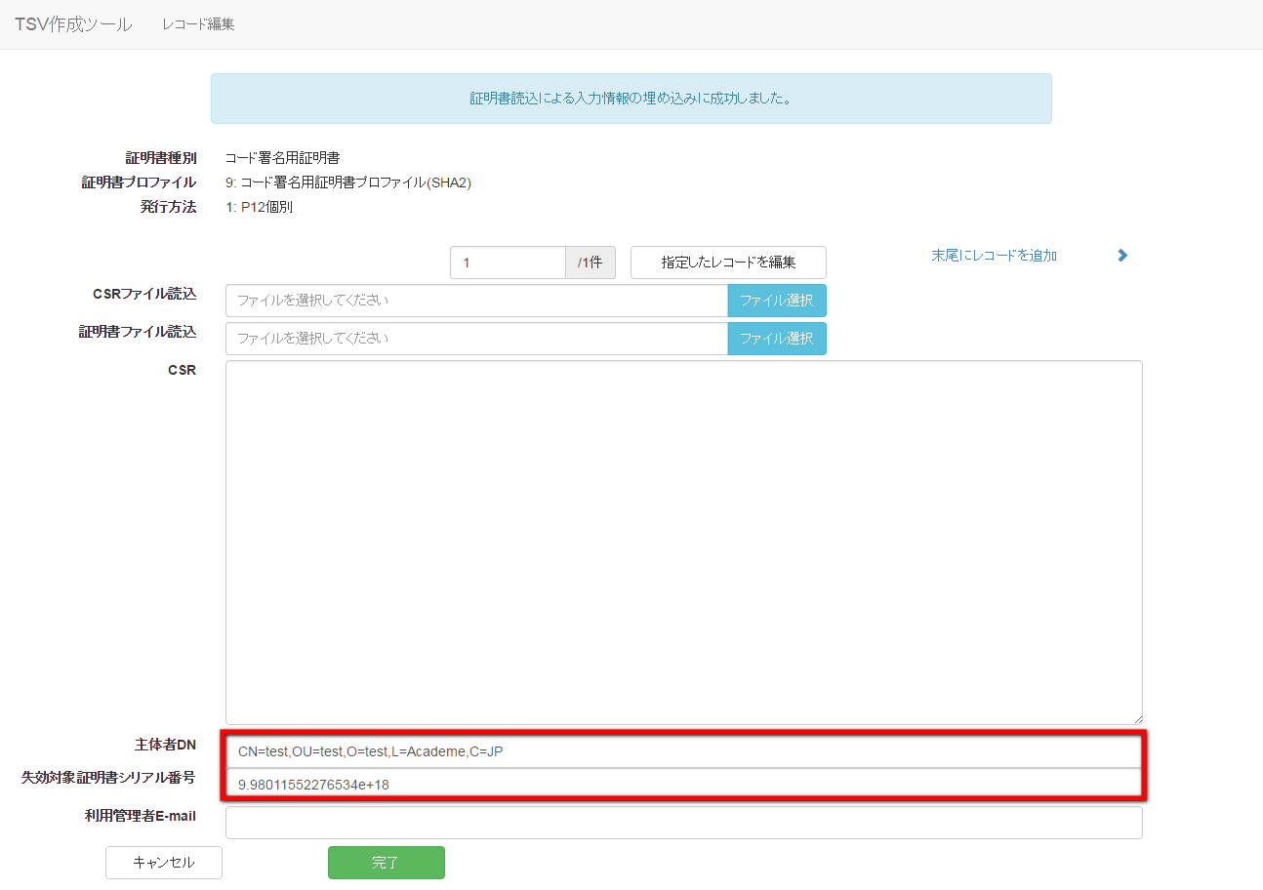
図63 コード署名用証明書 - 更新申請用TSV - 証明書ファイル読込完了
        - データ入力
「CSR」、「主体者DN」、「失効対象証明書シリアル番号」、「利用管理者E-mail」、「利用管理者所属」、「Webサーバソフトウェア名等」をそれぞれ入力する。 「利用管理者氏名」は必須入力ではないので必要があれば入力する。 また「発行方法」に「1:P12個別」を選択した場合は、「CSR」の入力は任意となる（図64番号1）。 データ入力後、「完了」をクリックすることでTSVが作成される（図64番号2）。
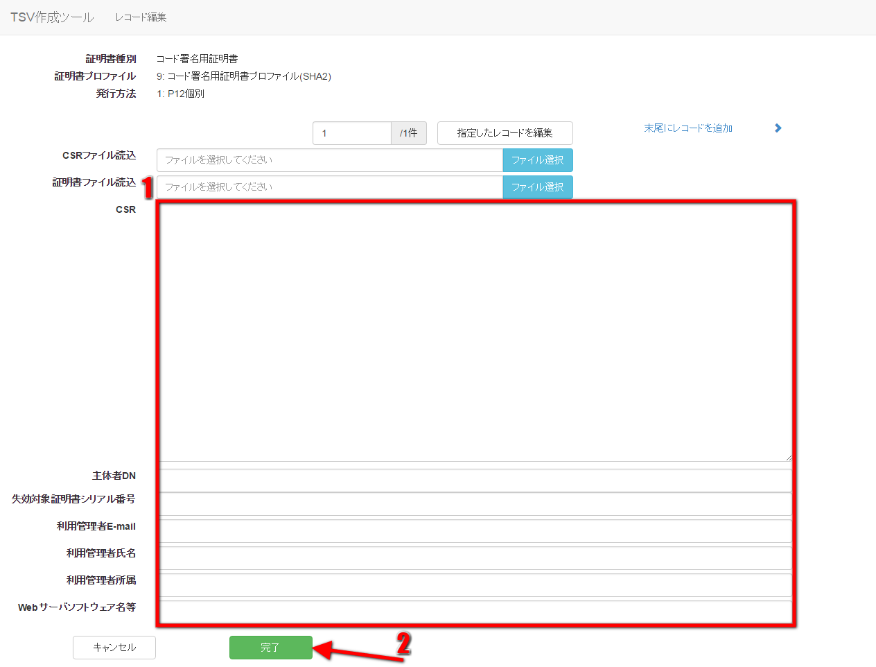
図64 コード署名用証明書 - 更新申請用TSV - データ入力
        - TSVファイル出力
TSV作成後、「ダウンロード」をクリックすることで、TSVファイルがダウンロードされる。
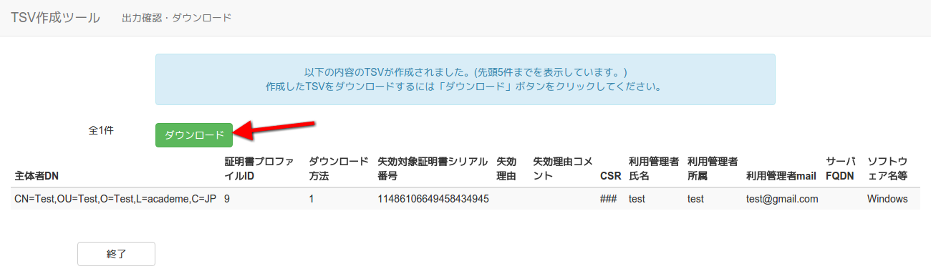
図65 コード署名用証明書 - 更新申請用TSV - TSVファイル出力
        - 終了
「終了」をクリックすることでTSVの作成を終了する。
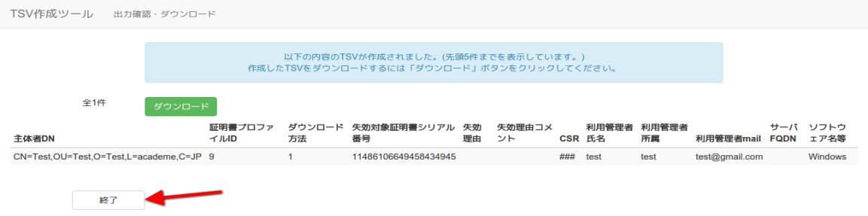
図66 コード署名用証明書 - 更新申請用TSV - 終了
      - 失効申請用TSVファイルの作成
「TSVファイル種別」のセレクトボックスが「失効申請用TSV」を選択していることを確認する。 「この内容で作成を開始」をクリックすることでTSVの作成を開始する。
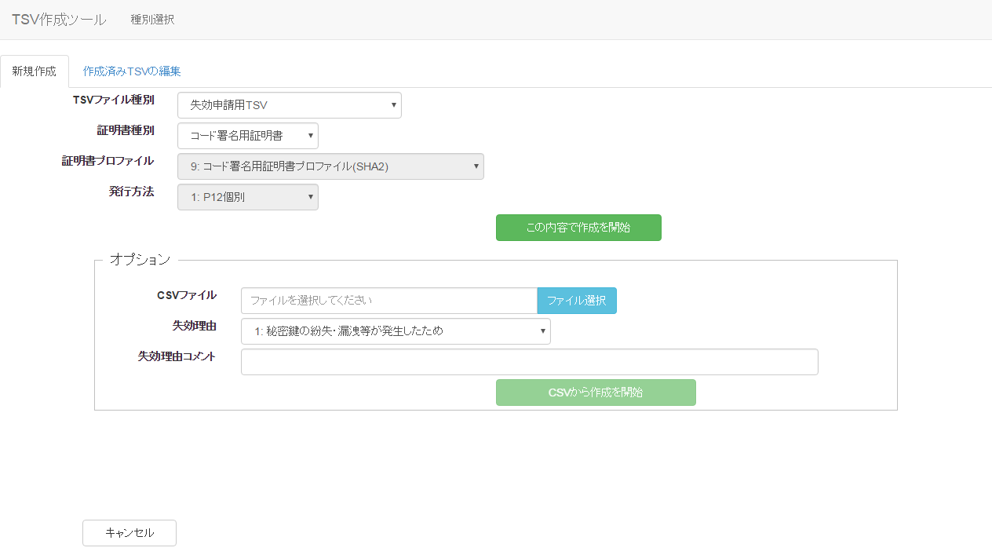
図67 コード署名用証明書 - 失効申請用TSV
TSVを作成するための情報をCSVファイルからインポートすることで、複数レコードの一括作成が出来る。 オプションエリア「CSVファイル」の「ファイル選択」をクリックし、読み込むCSVファイルを選択する。CSVに記述した内容がレコードの「主体者DN」、「失効対象証明書シリアル番号」、「利用管理者E-mail」にそれぞれ設定される。 上記に加えてオプション欄の「失効理由」を選択、「失効理由コメント」を入力後、「CSVから作成を開始」をクリックすることで、TSVの作成を開始する。
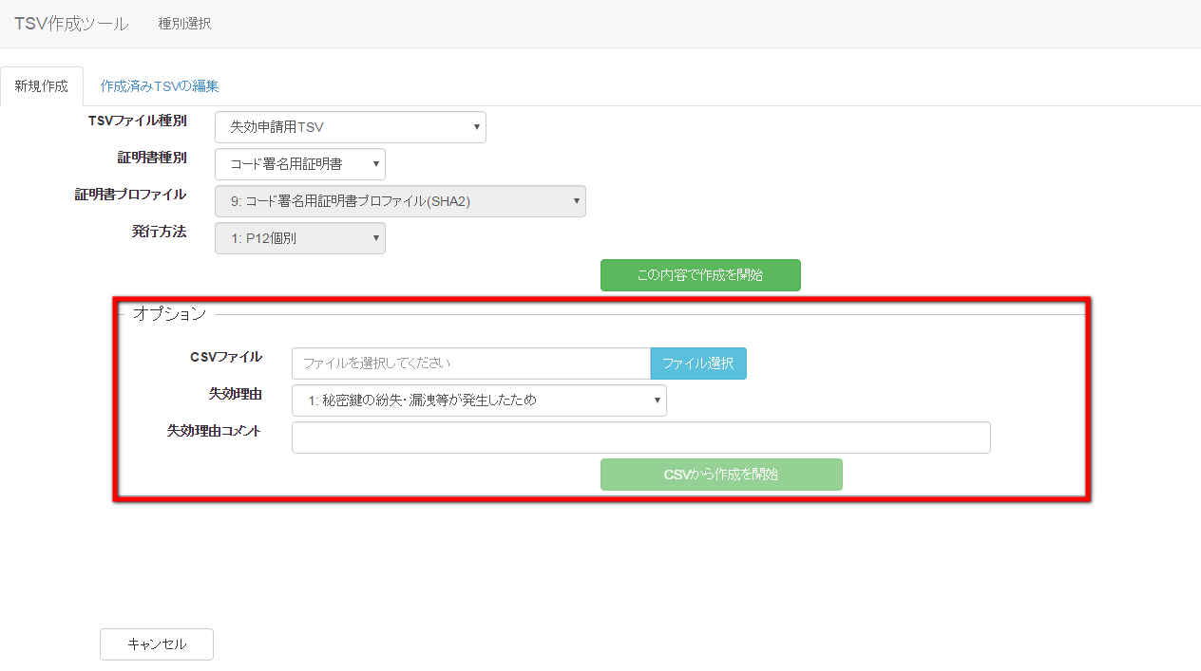
図68 コード署名用証明書 - 失効申請用TSV - CSV取込
        - 証明書ファイル読込
「証明書ファイル読込」の「ファイル選択」をクリックし、読み込む証明書ファイルを選択する。
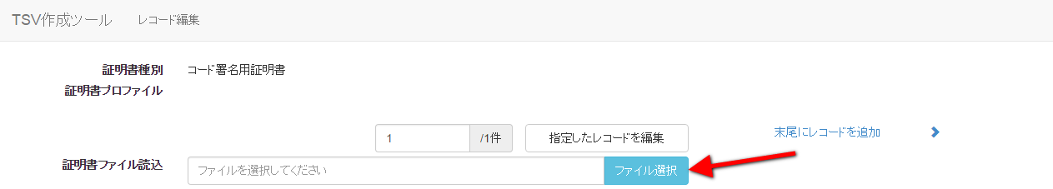
図69 コード署名用証明書 - 失効申請用TSV - 証明書ファイル選択
ファイルを選択後、「読込」をクリックすることで、選択した証明書ファイルの情報から「主体者DN」、「失効対象証明書シリアル番号」を自動判別し、主体者DN入力欄、失効対象証明書シリアル番号入力欄にそれぞれ設定される。
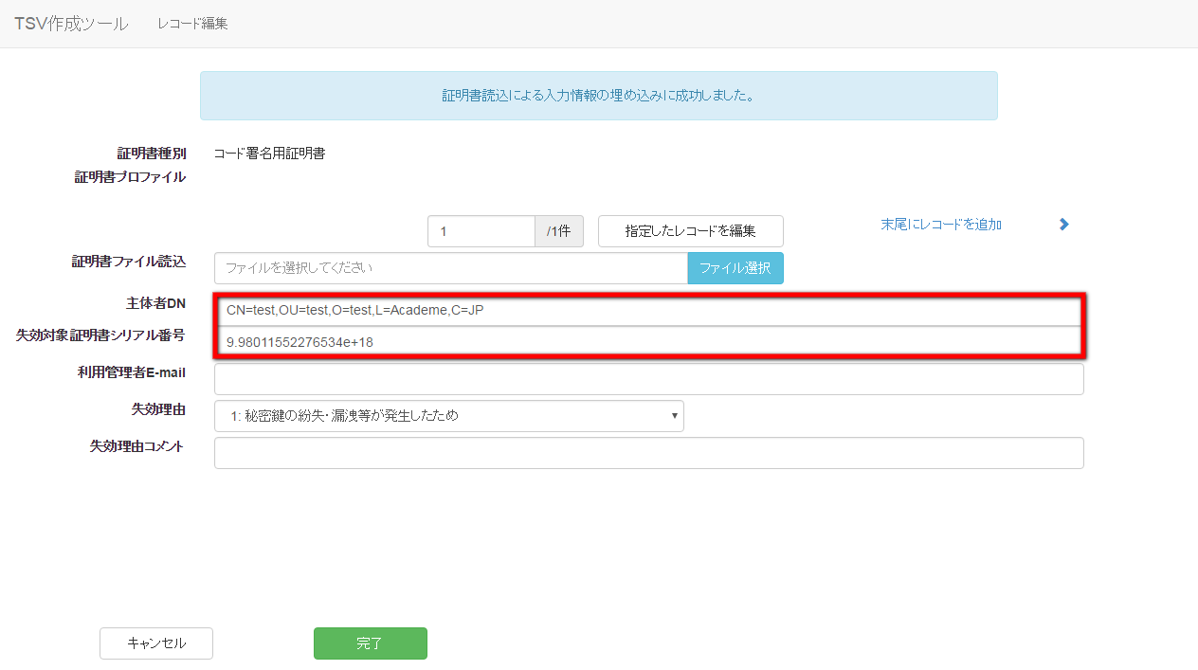
図70 コード署名用証明書 - 失効申請用TSV - 証明書ファイル読込完了
        - データ入力
「主体者DN」、「失効対象証明書シリアル番号」、「利用管理者E-mail」をそれぞれ入力、「失効理由」の選択を行う。「失効理由コメント」は必須入力ではないので必要があれば入力する（図71番号1）。 データ入力後、「完了」をクリックすることでTSVが作成される（図71番号2）。
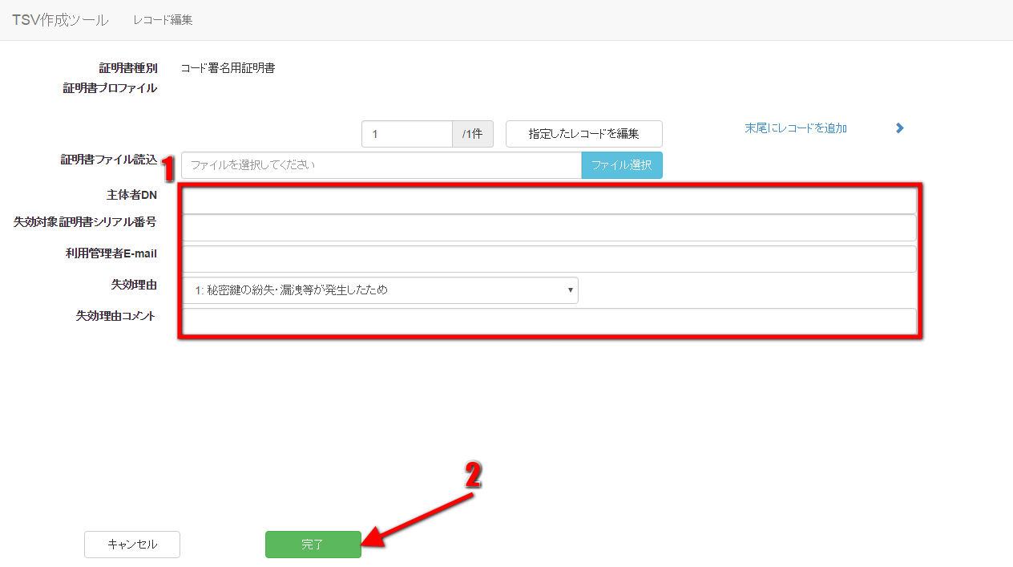
図71 コード署名用証明書 - 失効申請用TSV - データ入力
        - TSVファイル出力
TSV作成後、「ダウンロード」をクリックすることで、TSVファイルがダウンロードされる。
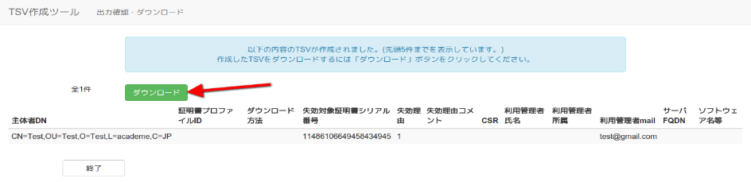
図72 コード署名用証明書 - 失効申請用TSV - TSVファイル出力
        - 終了
「終了」をクリックすることでTSVの作成を終了する。
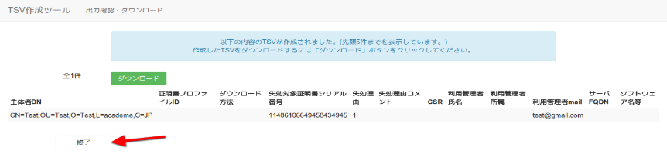
図73 コード署名用証明書 - 失効申請用TSV - 終了
    - 利用管理者情報更新申請用TSV
「TSVファイル種別」のセレクトボックスが「利用管理者情報更新申請用TSV」を選択していることを確認する。「この内容で作成を開始」をクリックすることでTSVの作成を開始する。
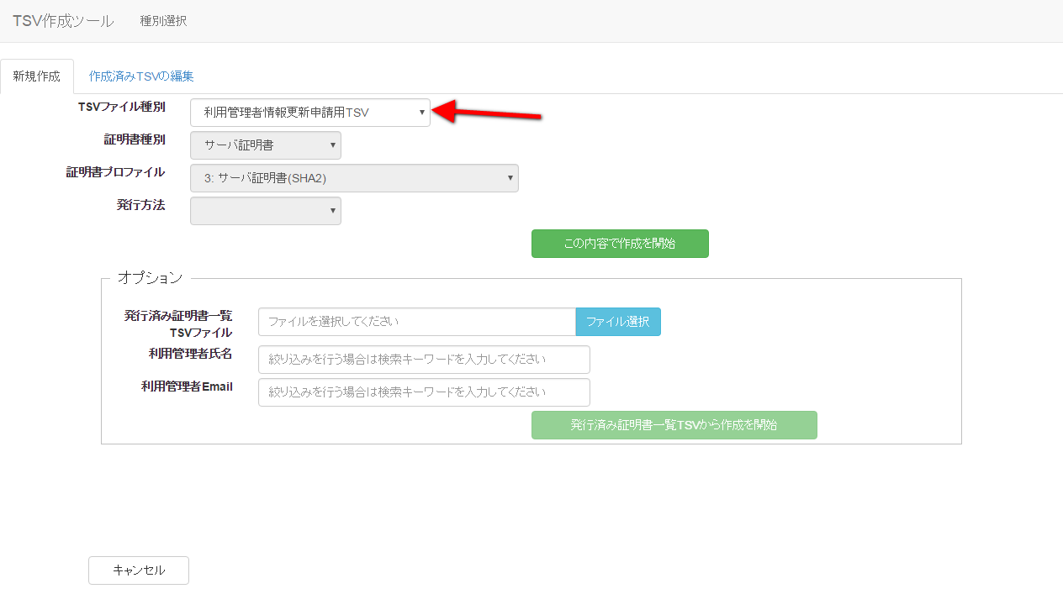
図 74 利用管理者情報更新申請用TSV

発行済み証明書一覧のTSVを読込、現在有効な全ての証明書について利用管理者情報更新申請を行うTSVファイルの作成が出来る。オプションエリア「発行済み証明書一覧TSVファイル」の「ファイル選択」をクリックし、読み込むTSVファイルを選択する。TSVに記述した内容がレコードの「申請ID」、「サーバFQDN」、「利用管理者E-mail」、「利用管理者氏名」、「利用管理者所属」にそれぞれ設定される。
また「利用管理者氏名」、「利用管理者E-mail」に入力した内容によって利用管理者情報更新申請対象の証明書の絞り込みが出来る。
上記内容をそれぞれ入力後、「発行済み証明書一覧TSVから作成を開始」をクリックすることで、TSVの作成を開始する。
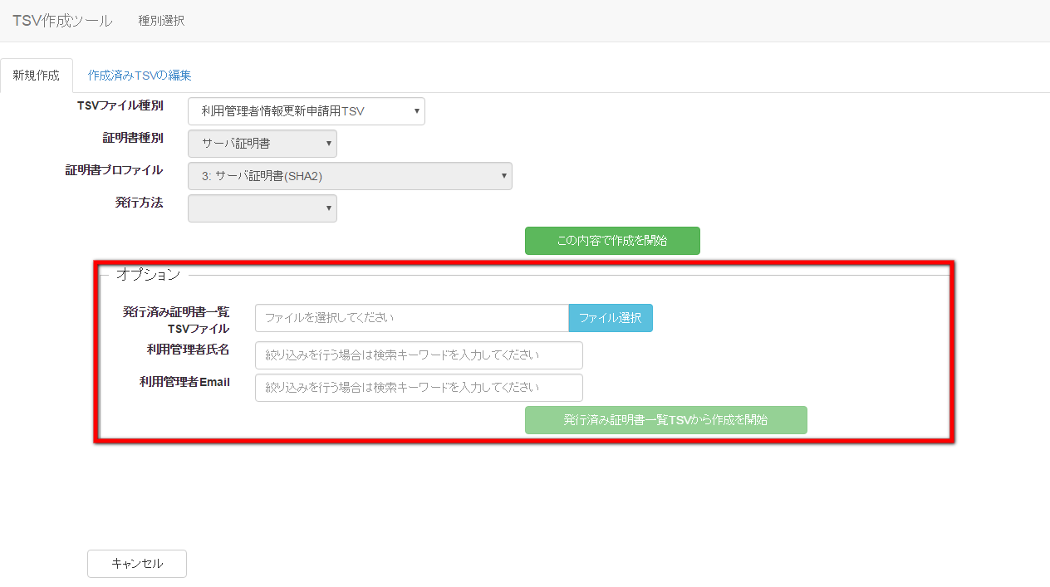
図 75 利用管理者情報更新申請用TSV – TSV取込
      - データ入力
「申請ID」の入力を行う。「サーバFQDN」、「利用管理者E-mail」、「利用管理者氏名」、「利用管理者所属」は必須入力ではないので必要があれば入力する（図76番号1）。データ入力後、「完了」をクリックすることでTSVが作成される（図76番号2）。
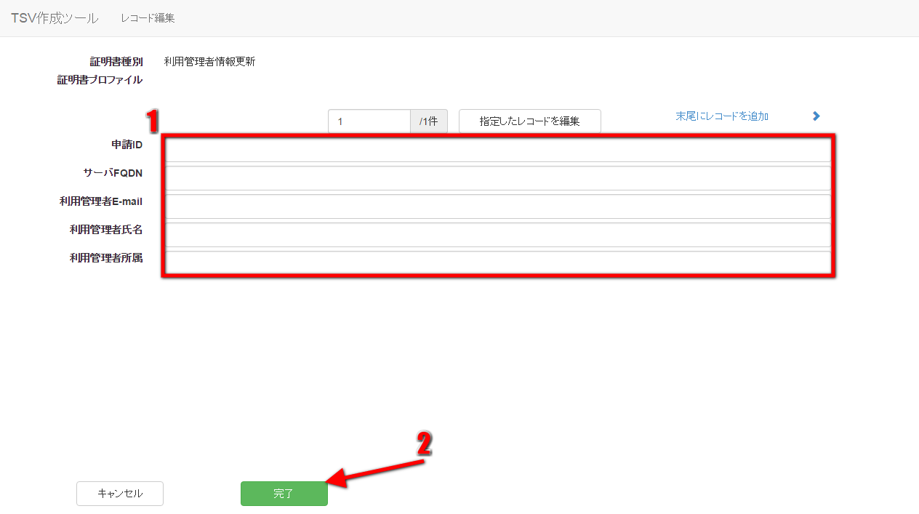
図 76 利用管理者情報更新申請用TSV – データ入力

      - TSVファイル出力
TSV作成後、「ダウンロード」をクリックすることで、TSVファイルがダウンロードされる。
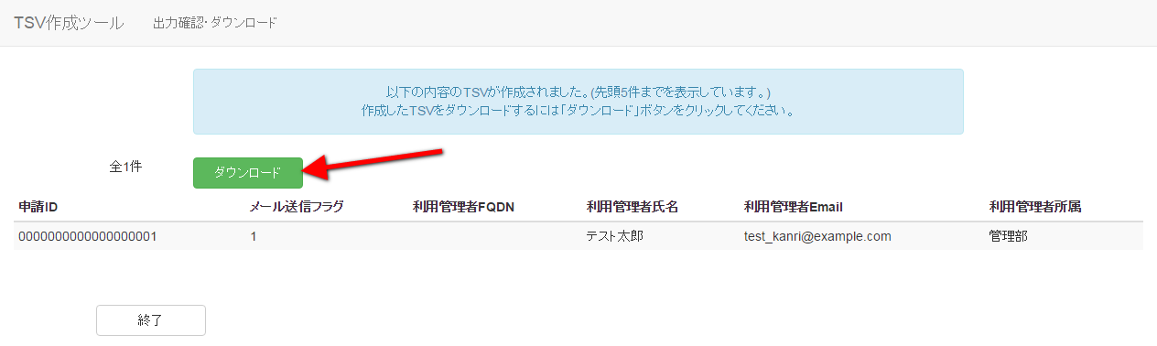
図 77 利用管理者情報更新申請用TSV – TSVファイル出力
      - 終了
「終了」をクリックすることでTSVの作成を終了する。
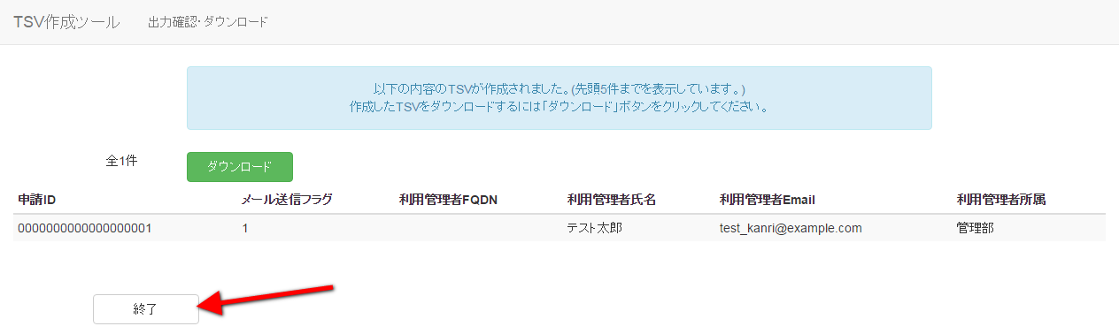
図 78 利用管理者情報更新申請用TSV – 終了
  - 作成済みTSV編集
トップメニュー画面の「作成開始」をクリックする（図8参照）。
種別選択画面に遷移後、「作成済みTSVの編集」タブリンクをクリックし、種別選択画面作成済みTSV編集画面に遷移することを確認する。
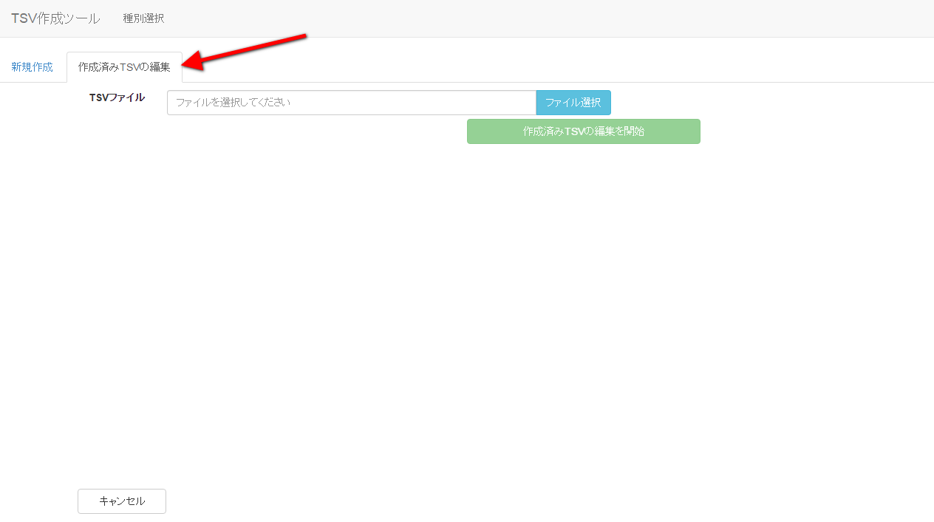
図 79 種別選択 – 作成済みTSV編集
    - TSVファイル読込
「ファイル選択」（図81番号1）をクリックし、読み込むTSVファイル選択後、「作成済みTSVの編集を開始」（図81番号2）をクリックすることで、選択したTSVのレコード編集画面に遷移する。
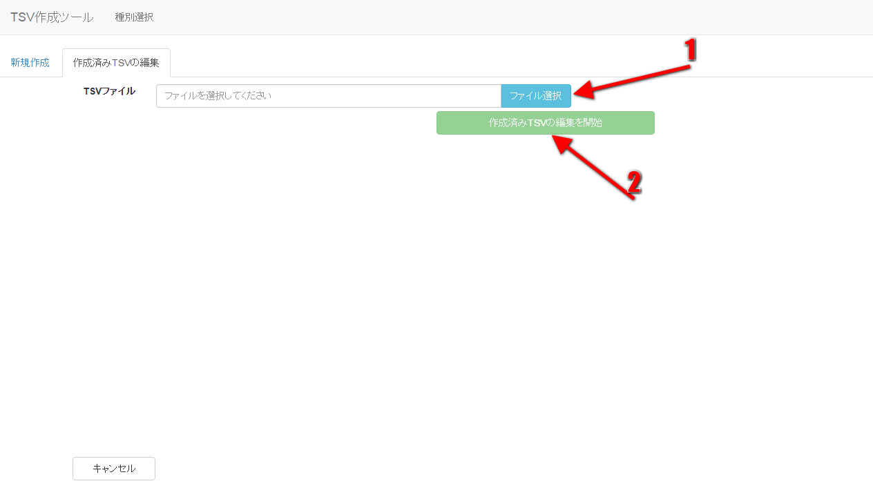
図 80 作成済みTSV編集 – TSVファイル読込

作成済みTSV編集画面で読込可能なTSVファイル種別と読込後に遷移する編集画面の対応を表1に示す。

表 1 作成済みTSV編集 – 読込可能TSV種別
TSVファイル種別 | 該当するTSV編集画面（当マニュアルの項目番）
サーバ証明書発行申請ファイル | 2.2.1.1
サーバ証明書更新申請ファイル | 2.2.1.2
サーバ証明書失効申請ファイル | 2.2.1.3
クライアント証明書発行申請ファイル | 2.2.2.1
クライアント証明書更新申請ファイル | 2.2.2.2
クライアント証明書失効申請ファイル | 2.2.2.3
コード署名用証明書発行申請ファイル | 2.2.3.1
コード署名用証明書更新申請ファイル | 2.2.3.2
コード署名用証明書失効申請ファイル | 2.2.3.3
利用管理者情報更新申請ファイル | 2.2.4

レコード編集画面の操作についてはTSV新規作成機能で説明した内容と同様であるため割愛する。
  - エラーが発生した場合には
TSV作成ツールを利用中にエラーが発生した場合、図73のようにエラーメッセージが赤色で表示される。
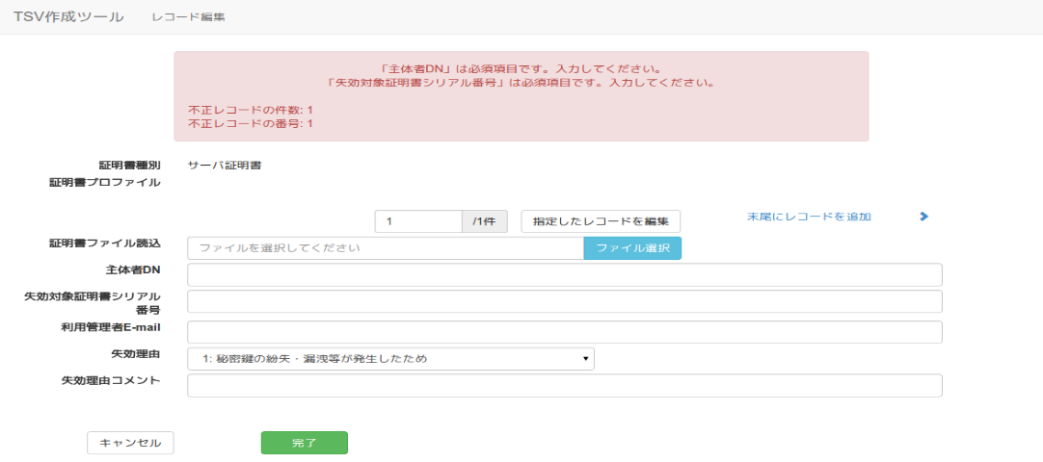
図81 エラーメッセージ
TSV作成ツール利用時によく目にすると思われるエラーメッセージ、またその原因・解決方法をまとめた表を以下に示す。
表 2 主なエラーメッセージ
エラーメッセージ | 原因・解決方法
...は必須項目です。入力してください。 | 入力が必要な項目が空の場合に表示される。当該項目の入力を行う。
...は不要な情報です。 | 入力が不要な項目に入力がある場合に表示される。当該項目の内容を削除する。
...のフォーマットが不正です。 | 使用不可な文字が使用されている場合などに表示される。当該項目のフォーマットを確認し、入力内容を修正する。
「主体者DN」の属性Oが空です。 | 主体者DNの必須属性が空の場合に表示される。特に属性Oは、クライアント証明書のP12一括発行の際に「登録機関名(英語)」の入力がされていない場合に空になり得るため注意が必要。
...のドメイン...の有効性が確認できませんでした。 | 入力されたメールアドレスが無効だった場合に表示される。アドレスが正しいか確認し修正する。
選択されたファイルにはデータが存在しません。 | アップロードされたCSV/TSVファイルが空の場合に表示される。
選択されたファイルは...ファイルではありません。 | アップロードされたファイルがCSV/TSVファイルでない場合に表示される。
選択された...ファイルのフォーマットが正しくありません。 | アップロードされたCSV/TSVファイルのフィールド数が適当でない場合などに表示される。
選択されたファイルにはサポート外の文字コードが使われています。 | アップロードされたCSV/TSVファイルの文字コードが適切でない場合に表示される。文字コードがShift-JISであることを確認する。
選択されたファイルの行数が多すぎます。 | アップロードされたCSV/TSVファイルが設定された行数制限を越える場合に表示される。ファイルを分割する必要がある。
セッションタイムアウト等により一時データが消失しました。 | 無操作の状態で一定時間経過した場合に表示される。

- 管理者向け情報
本章ではTSV作成ツールの管理者向けの手順や説明を記載する。
  - セットアップ手順
ここではTSV作成ツールを特定のサーバにセットアップする手順を記載する。最低限の手順のみを記述するため、必要に応じて追加手順を実施されたい。
    - 想定するセットアップ環境
本手順ではCentOS 6系OS環境下にTSV作成ツールをセットアップする前提とする。また、OSは既にインストール済み、sudoが利用可能なユーザ（operatorとする）が登録済みであるものとする。
また、予め以下のようにsudo実行時に環境変数PATHが引き継がれるよう設定しておくこと。
$ {
echo ‘Defaults !secure_path’
echo ‘Defaults env_keep += “PATH”’
echo ‘operator ALL=(ALL) ALL’
} | sudo tee -a /etc/sudoers.d/operator
      - SELinuxの無効化、iptablesの設定
SELinuxの無効化を行う。
$ sudo cp /etc/sysconfig/selinux{,.orig}
$ sudo vim /etc/sysconfig/selinux
$ sudo diff -u /etc/sysconfig/selinux{.orig,}
--- /etc/sysconfig/selinux.orig 2016-01-18 18:19:31.057356294 +0900
+++ /etc/sysconfig/selinux 2016-01-18 18:19:44.116354782 +0900
@@ -4,7 +4,7 @@
# enforcing - SELinux security policy is enforced.
# permissive - SELinux prints warnings instead of enforcing.
# disabled - No SELinux policy is loaded.
-SELINUX=enforcing
+SELINUX=disabled
# SELINUXTYPE= can take one of these two values:
# targeted - Targeted processes are protected,
# mls - Multi Level Security protection.
iptablesの設定を行う。 以下ではTSV作成ツールを80番ポートで実行するものとして記述する。
$ sudo cp /etc/sysconfig/iptables{,.orig}
$ sudo vim /etc/sysconfig/iptables
$ sudo diff -u /etc/sysconfig/iptables{.orig,}
--- /etc/sysconfig/iptables.orig 2016-01-18 18:20:37.038356384 +0900
+++ /etc/sysconfig/iptables 2016-01-18 18:20:48.782353332 +0900
@@ -8,6 +8,7 @@
-A INPUT -p icmp -j ACCEPT
-A INPUT -i lo -j ACCEPT
-A INPUT -m state --state NEW -m tcp -p tcp --dport 22 -j ACCEPT
+-A INPUT -m state --state NEW -m tcp -p tcp --dport 80 -j ACCEPT
-A INPUT -j REJECT --reject-with icmp-host-prohibited
-A FORWARD -j REJECT --reject-with icmp-host-prohibited
COMMIT
      - パッケージのインストール
        - EPELリポジトリの追加
外部リポジトリで提供されるパッケージを利用可能にする。 環境によって利用するrpmファイルが変わるため、以下のコマンドのうち "http://..." 以降は適宜読み替えること。
$ sudo rpm -ivh http://dl.fedoraproject.org/pub/epel/6/x86_64/epel-release-6-8.noarch.rpm
        - 開発ツールのインストール
コンパイラやRubyやPassengerのビルドに必要なライブラリ等をインストールする。
$ sudo yum -y groupinstall "Development Tools"
$ sudo yum -y install openssl-devel readline-devel zlib-devel curl-devel libcurl-devel libyaml-devel
      - SQLiteのインストール
一時データの保存に利用するSQLiteをインストールする。
$ sudo yum -y install sqlite sqlite-devel
      - Rubyのインストール
Rubyをインストールする場合、rpmを取得してインストールする、rvmやrbenvといったバージョン管理システムを使ってインストールする、ソースコードからコンパイルしてインストールする、などの方法があり、どれを選択しても構わない。 本資料ではソースコードからコンパイルする方法を記述する。
$ sudo mkdir /opt/src
$ sudo chown operator:operator /opt/src
$ cd /opt/src
$ curl -O https://cache.ruby-lang.org/pub/ruby/2.2/ruby-2.2.3.tar.gz
$ tar zxvf ruby-2.2.3.tar.gz
$ cd /opt/src/ruby-2.2.3
$ ./configure --prefix=/opt/ruby-2.2.3
$ make
$ sudo make install
$ sudo ln –s /opt/ruby-2.2.3 /opt/ruby
$ echo ‘export PATH=/opt/ruby/bin:$PATH’ >> /home/operator/.bash_profile
$ echo ‘export PATH=/opt/ruby/bin:$PATH’ | sudo tee –a /etc/profile.d/ruby.sh
一度ログアウトし再ログインする。sudoでrubyコマンドとgemコマンドが利用可能であることを確認する。
$ sudo ruby -v
ruby 2.2.3.p173 (2015-08-18 revision 51636) [x86_64-linux]
$ sudo gem -v
2.4.5.1
        - Bundlerのインストール
gemと呼ばれるRubyのライブラリ群を管理するためのツールであるBundlerをインストールする。
$ sudo gem install bundler --no-rdoc --no-ri
      - Apacheのインストール
WebサーバであるApacheをインストールする。
$ sudo yum install httpd
      - Phusion Passengerのインストール
アプリケーションサーバであるPassengerをインストールする。
$ sudo gem install passenger --no-rdoc --no-ri
$ sudo yum –y install httpd-devel apr-devel apr-util-devel
$ sudo passenger-install-apache2-module
インストールの途中で次のようなApacheの設定ファイル用のメッセージが表示されるため、記録しておくこと。
Please edit your Apache configuration file, and add these lines:
LoadModule passenger_module /opt/ruby-2.2.3/lib/ruby/gems/2.2.0/gems/passenger-5.0.23/buildout/apache2/mod_passenger.so
<IfModule mod_passenger.c>
PassengerRoot /opt/ruby-2.2.3/lib/ruby/gems/2.2.0/gems/passenger-5.0.23
PassengerDefaultRuby /opt/ruby-2.2.3/bin/ruby
</IfModule>
After you restart Apache, you are ready to deploy any number of web
applications on Apache, with a minimum amount of configuration!
      - Apacheの設定ファイルの追加
TSV作成ツールを動かすためのApache用設定ファイルを作成する。 ここでは/etc/httpd/conf.d/以下の*.confファイルが自動で読み込まれるものとして記述する。 また、TSV作成ツールのソースコードの配置場所を/var/lib以下とするものとして記述する。
/etc/httpd/conf.d/passenger.confに、Passengerのインストール時に表示された設定内容を記述する。以下に例を示す。(環境によって異なるため、これをそのまま利用しないこと。)
LoadModule passenger_module /opt/ruby-2.2.3/lib/ruby/gems/2.2.0/gems/passenger-5.0.23/buildout/apache2/mod_passenger.so
<IfModule mod_passenger.c>
PassengerRoot /opt/ruby-2.2.3/lib/ruby/gems/2.2.0/gems/passenger-5.0.23
PassengerDefaultRuby /opt/ruby-2.2.3/bin/ruby
</IfModule>
ここではバーチャルホストでTSV作成ツールを実行する例を示す。 /etc/httpd/conf.d/passenger.confに以下を記述する。 ポート番号やログファイルのパスなどは適宜変更すること。
Apacheのバージョンが2.2系の場合の例を以下に示す。
Listen 80
NameVirtualHost *:80
<VirtualHost *:80>
ServerName localhost
DocumentRoot /var/lib/tsv-tool/public
<Directory /var/lib/tsv-tool/public>
Options FollowSymLinks
AllowOverride None
</Directory>
LogLevel info
ErrorLog /var/log/httpd/tsvtool-error.log
CustomLog /var/log/httpd/tsvtool-access.log combined
</VirtualHost>
Apacheのバージョンが2.4系の場合の例を以下に示す。
Listen 80
<VirtualHost *:80>
ServerName localhost
DocumentRoot /var/lib/tsv-tool/public
<Directory /var/lib/tsv-tool/public>
Options FollowSymLinks
AllowOverride None
Require all granted
</Directory>
LogLevel info
ErrorLog /var/log/httpd/tsvtool-error.log
CustomLog /var/log/httpd/tsvtool-access.log combined
</VirtualHost>
また、以下にドキュメントルート以外でTSV作成ツールを動作させるための設定例をApacheのバージョンが2.2系の場合を例にして以下に示す。
Listen 80
NameVirtualHost *:80
<VirtualHost *:80>
ServerName localhost
DocumentRoot /var/lib/my_php_app/ # 既存のアプリケーション
PassengerEnabled off # サブディレクトリでのみPassengerを有効にするためoff
PassengerAppRoot /var/lib/tsv-tool # TSV作成ツールのルートディレクトリを設定
Alias /tsv-tool/ /var/lib/tsv-tool/public/ # http://.../tsv-tool/ 上でTSV作成ツールを動作させる
RackBaseURI /tsv-tool # TSV作成ツールのベースURIを設定
<Directory /var/lib/my_php_app/>
DirectoryIndex index.html index.php
Options FollowSymLinks
AllowOverride None
</Directory>
<Directory /var/lib/tsv-tool/ >
PassengerEnabled on # TSV作成ツールのディレクトリに限りPassengerを有効にする
Options FollowSymLinks
AllowOverride None
</Directory>
</VirtualHost>
以下のコマンドで設定内容に問題がないかを確認する。
$ sudo /etc/init.d/httpd configtest
      - ソースコードの配置、ライブラリのインストール、設定ファイルの作成
Apacheに設定した通り、/var/lib配下にソースコードを配置し、TSV作成ツール用のライブラリをインストールする。
$ cd /var/lib/tsv-tool
$ bundle install
TSV作成ツール用の設定ファイルを作成する。
$ cp config/config.yml{.example,}
必要があれば設定を変更する。
$ vi config/config.yml
Apacheを実行するユーザグループで読み書きできるようオーナーを変更する。
$ sudo chown -R apache:apache /var/lib/tsv-tool
ソースコード配置後、Apacheを再起動する。
$ sudo /etc/init.d/httpd graceful
  - ディレクトリ構成
以下にTSV作成ツールのソースコード中、主要なディレクトリやファイルについて記載する。
ディレクトリ名/ファイル名 | 説明
Gemfile | アプリケーションに必要なgemファイルを定義。
Rakefile | rakeコマンドで実行可能なタスクを定義。
app.rb | アプリケーションのメインファイル。これをロードすることで実行に必要なすべてのファイルをロードする。
config/ | アプリケーションの設定ファイルを格納。
config/config.yml | アプリケーションの設定ファイル。
config/config.yml.example | アプリケーションの設定ファイルの基となるファイル。
config.ru | アプリケーションのエントリポイント。
controllers/ | ユーザからの入力を受け取りmodelsやviews配下への命令へ変換する処理を担うクラスを格納。
controllers/create.rb | TSV作成機能に関するcontroller。
controllers/root.rb | メインメニューやキャンセル機能に関するcontroller。
controllers/viewer.rb | TSVビューア機能に関するcontroller。
lib/ | ライブラリファイルを格納。
lib/helpers/ | ヘルパー関連のファイルを格納。
lib/helpers/db_helper.rb | DB(一時データ用)操作に関するヘルパーを定義。
lib/helpers/view_helper.rb | 画面やメッセージなど見た目に関するヘルパーを定義。
lib/helpers.rb | 上記に該当しない全体的なヘルパーなどを定義。
log/ | アプリケーションログの書き込み先。
models/ | アプリケーションデータやロジックに関する処理を担うクラスを格納。
models/record.rb | TSVファイルのレコードに関する処理を定義。
models/tsv_file.rb | TSVファイルに関する処理を定義。
public/ | 公開フォルダ。
public/css/ | スタイルシートを格納。
public/js/ | javascriptファイルを格納。
spec/ | テストコードを格納。
tmp/ | 一時データを格納。
views/ | 画面表示に利用されるHTMLのテンプレートを格納。
views/create/ | TSV作成機能関連のHTMLテンプレートを格納。
views/viewer/ | TSVビューア機能関連のHTMLテンプレートを格納。
表3 TSV作成ツールディレクトリ構成
  - カスタマイズCSSの配置
TSV作成ツールではユーザによるインターフェースデザインを可能とする機能を提供している。 以下のパスにカスタマイズCSSファイルを配置することで、スタイルシートの機能の範囲内で任意のデザイン変更が可能である。 (以下はTSV作成ツールのソースコードを/var/lib以下に配置したという前提のパスである。)
/var/lib/tsv-tool/public/css/customize.css

